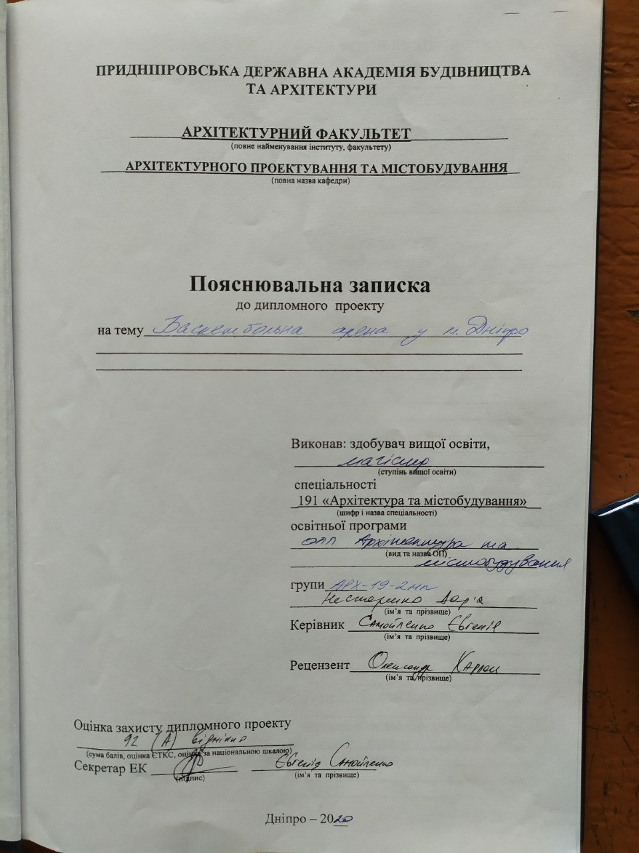

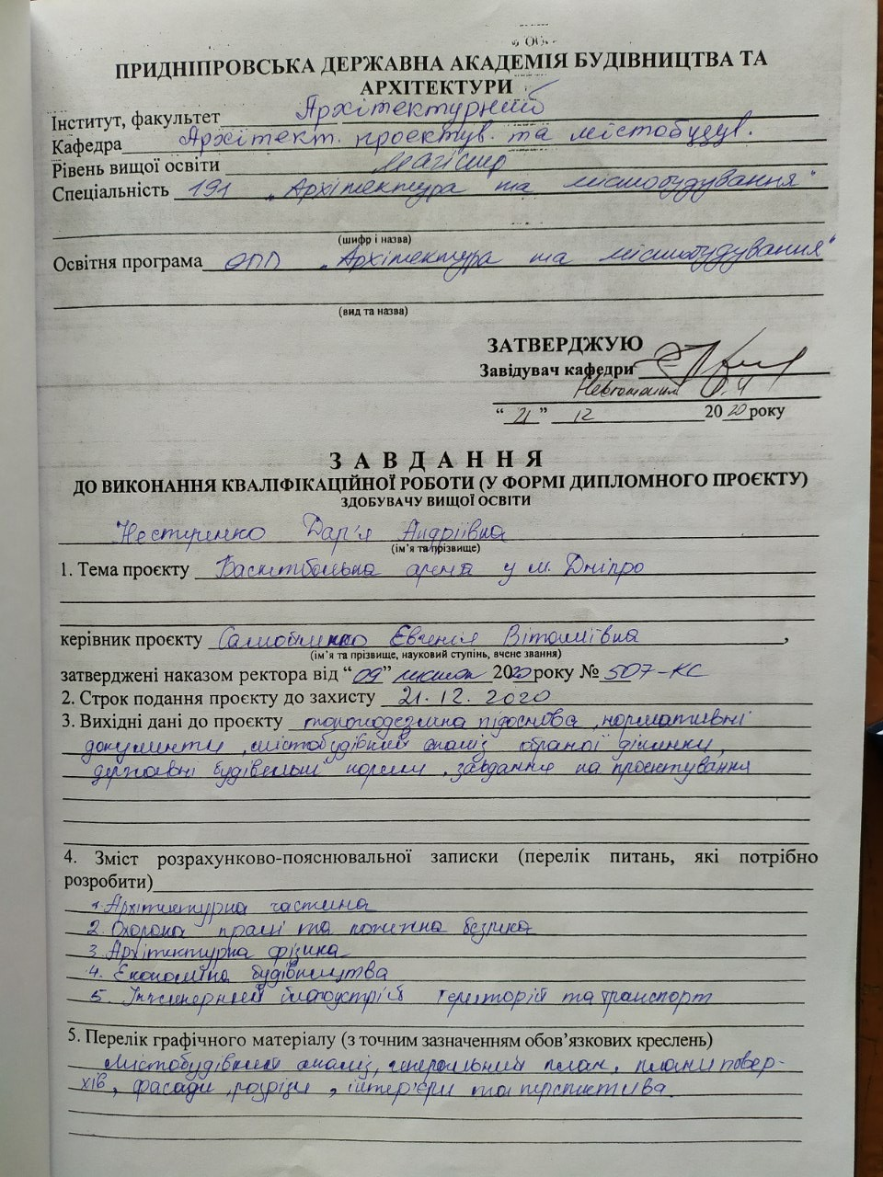

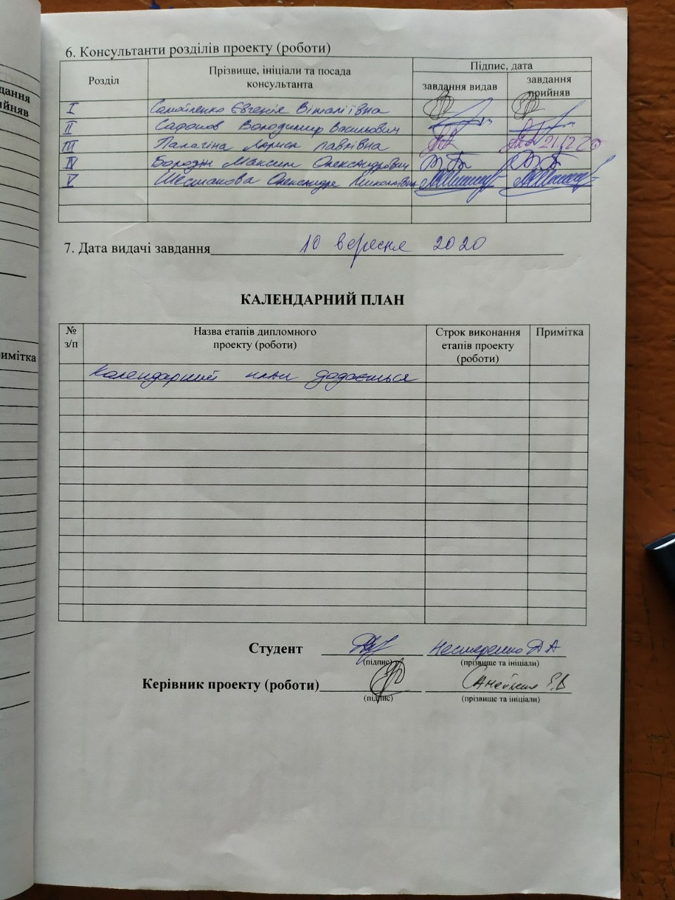

Зміст
- Розділ 1 «Архітектурна частина»
  - Вступ
  - Містобудівний аналіз території
  - Генеральний план
  - Об’ємно-планувальне рішення
  - Конструктивне рішення
  - Перелік використаних джерел
- Розділ 2 «Охорона праці та безпека життєдіяльності»
  - Забезпечення безпеки при веденні монтажних робіт на об'єкті;
  - Розрахунок освітлення баскетбольної арени;
  - Евакуація людей з арени.
  - Перелік використаних джерел
- Розділ 3 «Архітектурна фізика»
  - Вступ.
  - Містобудівна оцінка клімату у м. Дніпро.
    - Архітектурний аналіз клімату району будівництва
    - Характеристика типів погоди. Основні рекомендації з проектування
    - Основні вимоги з урахуванням природних кліматичних факторів при плануванні і забудові
    - Облік вітрового режиму, побудова рози вітрів для найбільш холодного і найбільш жаркого місяця року, визначення панівних напрямків вітрів і відсотка зниження швидкості вітрів в забудові
    - Розташування будівлі стосовно сторін світу
  - Теплозахист зовнішніх огороджувальних конструкцій
  - Проектування природного освітлення будівлі.
    - Опис системи природного освітлення

    - Поперечний розріз з показом світлових прорізів. Опис світлотехнічних матеріалів заповнення прорізів
    - Визначення нормованого значення коефіцієнта природної освітленості
    - Визначення фактичного часу інсоляції
  - Акустичний розрахунок.
- Розділ 4 «Економіка будівництва»
  - Локальний кошторисний розрахунок 1-4
  - Об’єктна смета
  - Договірна ціна
  - ТЕП
- Розділ 5 «Інженерний благоустрій територій»
  - Вступ
  - Проблематика ділянки
  - Генеральний план
  - Організація в'їздів-виїздів на / з парковок
  - Устаткування для парковок

Розділ 1 Архітектурна частина

Зміст:
- Вступ
- Містобудівний аналіз території
- Генеральний план
- Об’ємно-планувальне рішення
- Конструктивне рішення
- Перелік використаних джерел

Вступ
Вивчивши питання спорту в місті Дніпро, я дізналася, що на сьогоднішній день в Дніпрі є лише ДК Шинник, розрахований на 1000 чоловік, де грає наша баскетбольна команда БК Дніпро. У зв'язку з цим було прийнято рішення створити проект мультифункціональної арени.
У вільний від баскетбольних змагань час, вона може використовуватися під різні види спорту: волейбол, футбол, гандбол, легка атлетика, а також служити місцем проведення концертів, масштабних заходів і тд.
Спорт відіграє важливу роль у житті людей.
Він об’єднує людей, знайомить їх між собою, спорт зміцнює здоров’я, характер і навіть розумові здібності людей, які ним займаються, розвиває в них такі навички як швидкість, спритність, реакція, координація, витривалість, терпіння і сила. Спорт робить людей більш стійкими до негативних факторів зовнішнього середовища. Він часто приносить людям масу позитивних емоцій.
Наприклад, при перемозі улюбленої команди або при досягненні людиною якогось результату в ньому. Кожен має різне ставлення до спорту: хтось вважає за краще дивитися його по телевізору, хтось віддає перевагу просто займатися яким-небудь видом спорту або загально- фізичною підготовкою, ну а для когось спорт – це засіб існування. Серед останніх можуть бути діючі спортсмени, тренери, лікарі, директори різних спортивних товариств, піклувальники спорту та ін. І кожен з них вносить свій внесок у розвиток спорту на нашій планеті.
Баскетбол - одна з найпопулярніших ігор в нашій країні. Для неї характерні різноманітні рухи: ходьба, біг, зупинки, повороти, стрибки, кидки і ведення м'яча, здійснювані в єдиноборстві із суперниками. Такі різноманітні рухи сприяють поліпшенню обміну речовин, діяльності всіх

систем організму, формують координацію. Баскетбол має не тільки оздоровчо-гігієнічне значення, але й агітаційно-виховне.
Заняття баскетболом допомагають формувати наполегливість, сміливість, рішучість, чесність, впевненість у собі, почуття колективізму. Але ефективність виховання залежить, насамперед, від того, наскільки цілеспрямовано в педагогічному процесі здійснюється взаємозв'язок фізичного і морального виховання.

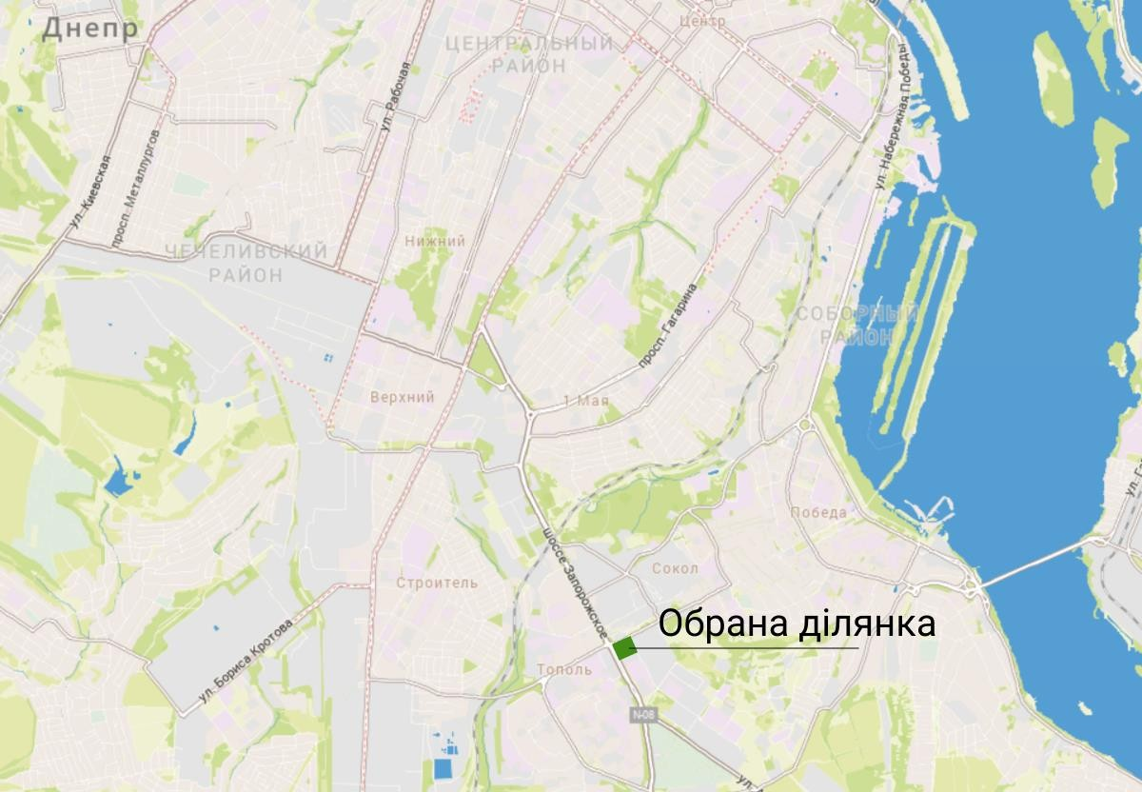
Містобудівний аналіз території

Мал.1.1. Розташування ділянки у структурі м. Дніпро Містобудівний аналіз території проводиться для визначення
найліпшого варіанта тематики архітектурного задуму в структурі міста відповідно до аналізу ряду факторів, а саме соціально-побутових, культурно-історичних, економічних та містобудівних і планувальних умов, утилітарно-практичних і художніх аспектів в рамках територіального планування.
Ділянка виділена для проектування дипломного проекту розташована на в’їзді до міста Дніпро вздовж Запорізького шосе і вул. Панікахі.
Вона відповідає наступним вимогам:

- знаходиться на в'їзді до міста, напрямок руху із Запорізької області, а також від аеропорту, відповідно приїжджаючм з інших міст люди можуть з легкістю дістатися до баскетбольної арени.
- знаходиться в забудові змішаного характеру;
- знаходиться у межах радіусу об’єктів періодичного (та повсякденного для житлової забудови) обслуговування;
- знаходиться поблизу транспортних вузлів;
- забезпечена комфортною пішохідною інфраструктурою;
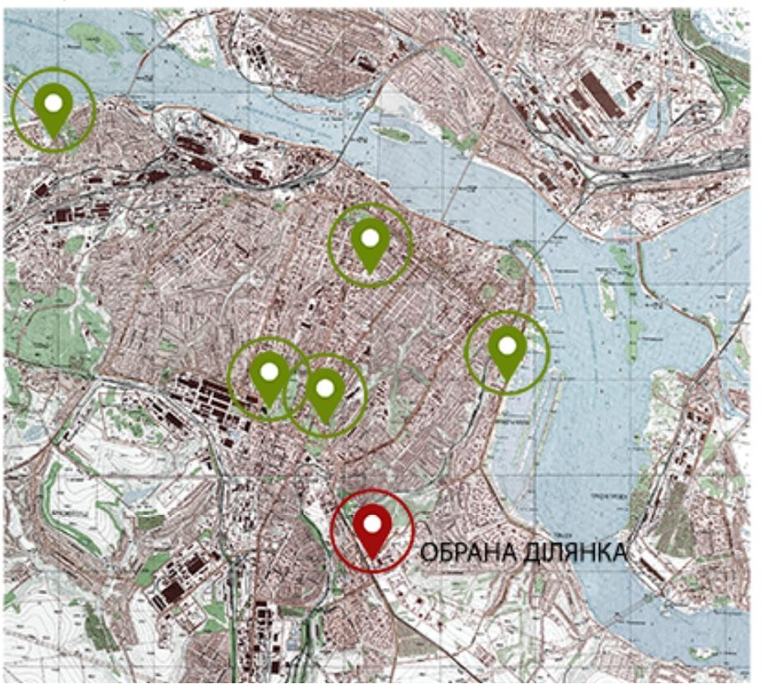

Мал.1.2. Ситуаційна схема розташування спортивних об’єктів міста На цій схемі зображене розташування спортивних об’єктів міста: ДК Шинник, Метеор, Дніпро-арена, Національний Університет фізичного виховання та Льодова арена.

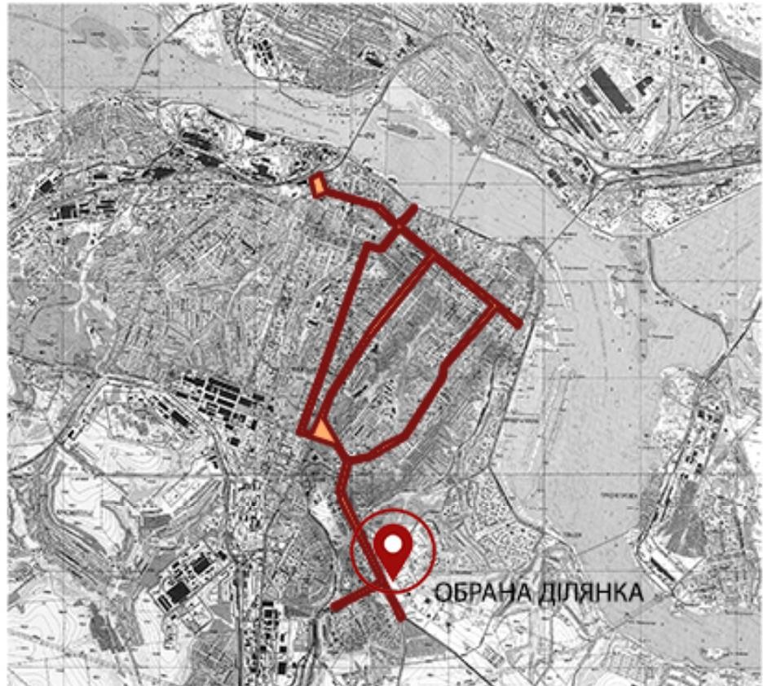
Мал.1.3. Зв’язок обраної ділянки з основними магістралями міста

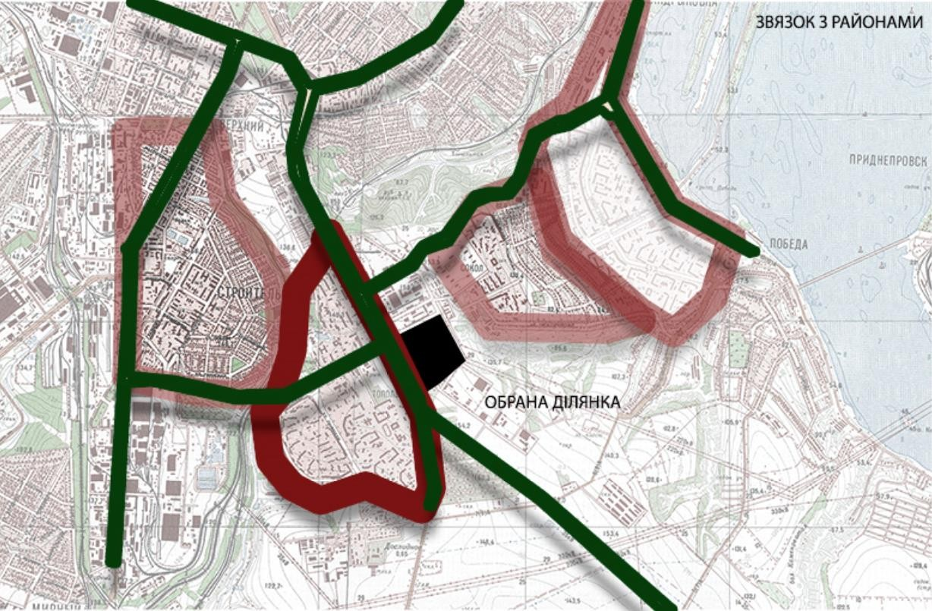
Мал.1.4. Зв’язок з районами

Ділянка виділена для проектування дипломного проекту розташована на в’їзді до міста Дніпро вздовж Запорізького шосе і вул. Панікахі.
Поблизу знаходиться житлова забудова, а також торгові магазини - Епіцентр, Метро.
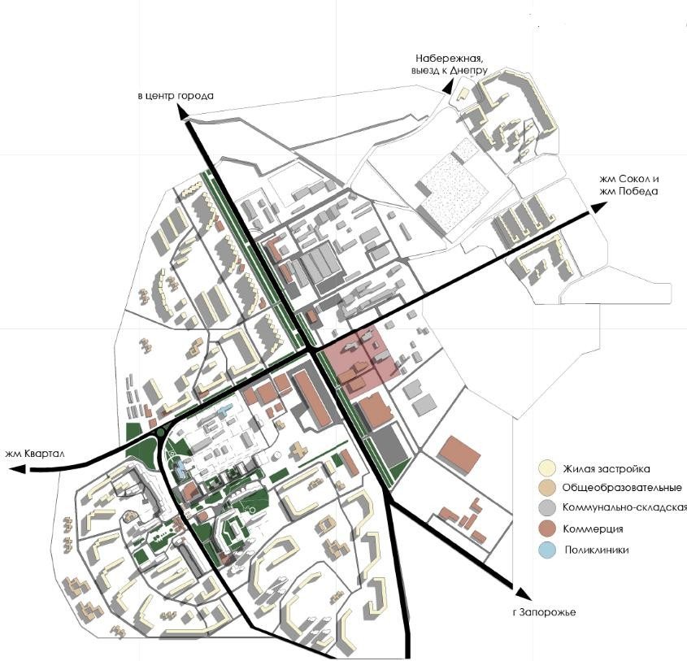
Мал.1.5. Схема сучасного використання території

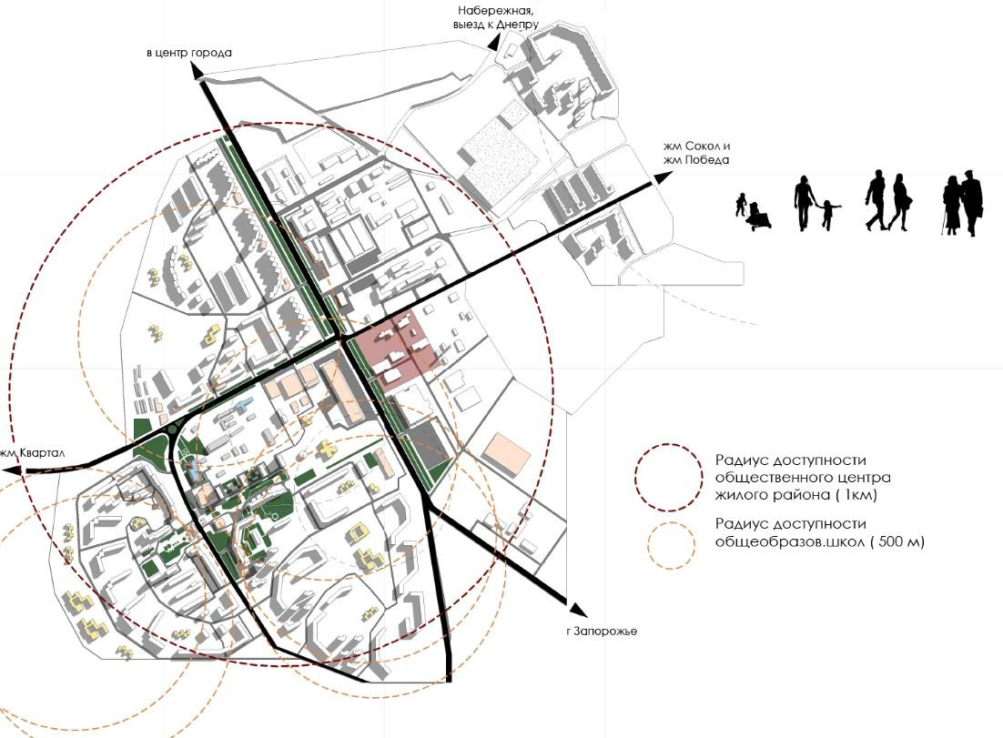
Мал.1.6. Радіуси доступності

На схемі вказані радіуси доступності громадського центру житлового району, радіус шкіл.

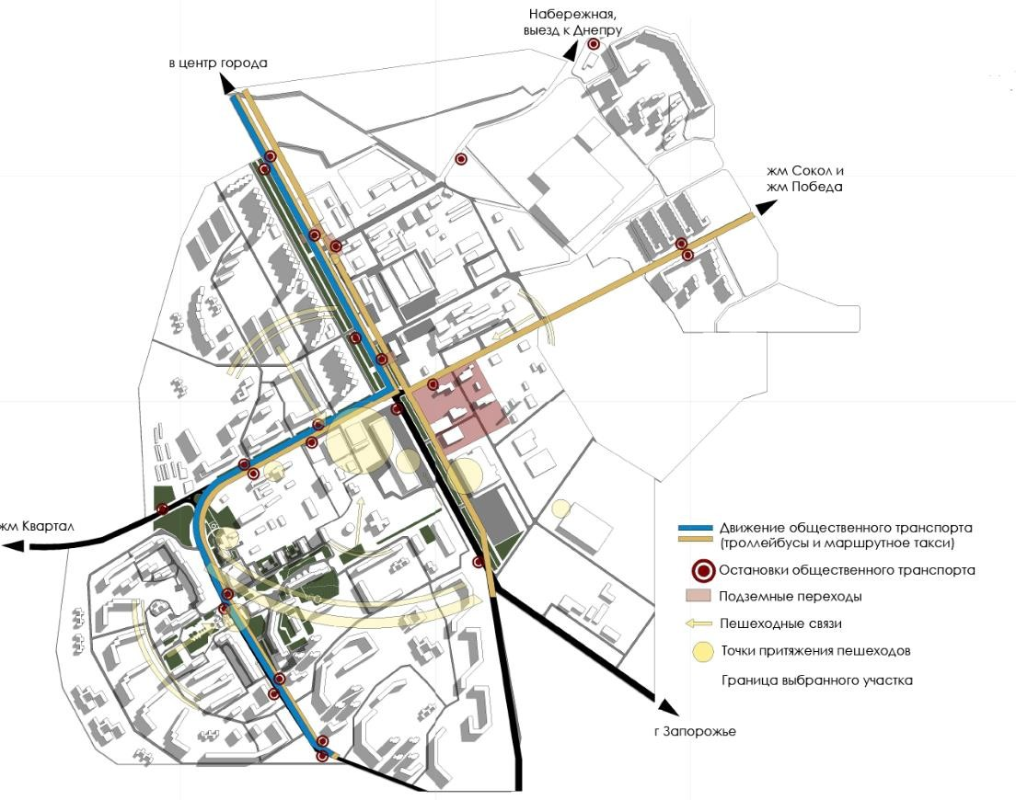

Мал.1.7. Транспортно-пішохідна інфраструктура

Також зазначено рух громадського транспорту, пішохідних потоків, зупинки громадського транспорту і точки тяжіння пішоходів.

Генеральний план

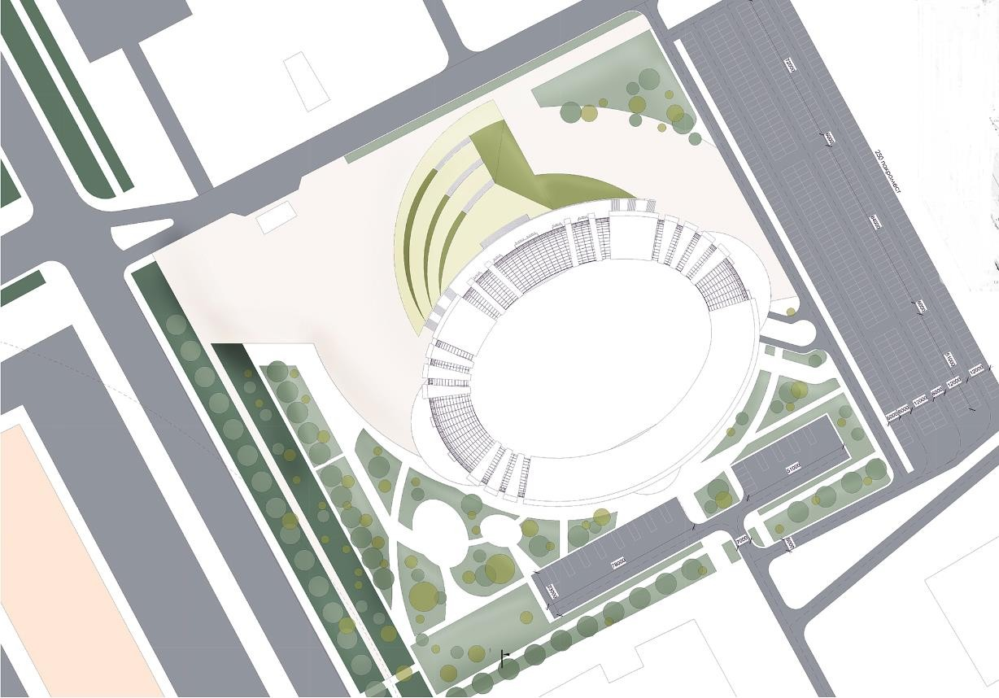
Мал.1.8. Генеральний план

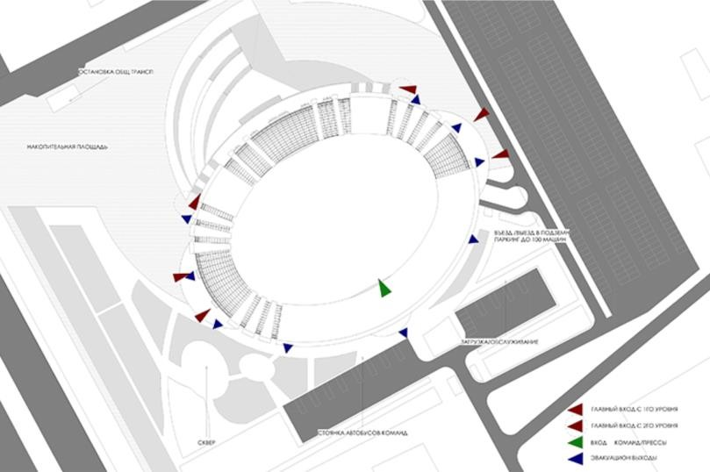
Мал.1.9. Схема входів

Генеральний план має чітке зонування.

Зона для відвідувачів
В неї входить накопичувальна площа, три входи в арену, один з них ведучий на другий рівень до головного входу на трибуни, і два входи з першого рівня, в тому числі для маломобільних груп населення, для безперешкодного потрапляння до перших рядів трибун.

Зона для гравців і обслуговування
В неї входить окремий вхід, паркінг для автобусів і доступом до завантаження, обслуговування.

Зона паркінгу, яка не перешкоджає переміщенню пішоходів по території. Паркінг є наземний на 250 паркомісць і підземний на 350, в'їзд і виїзд, окремий вхід в будівлю.

І зелена зона, загальна площа якої за нормами ДБН не менше 30% від площа ділянки.
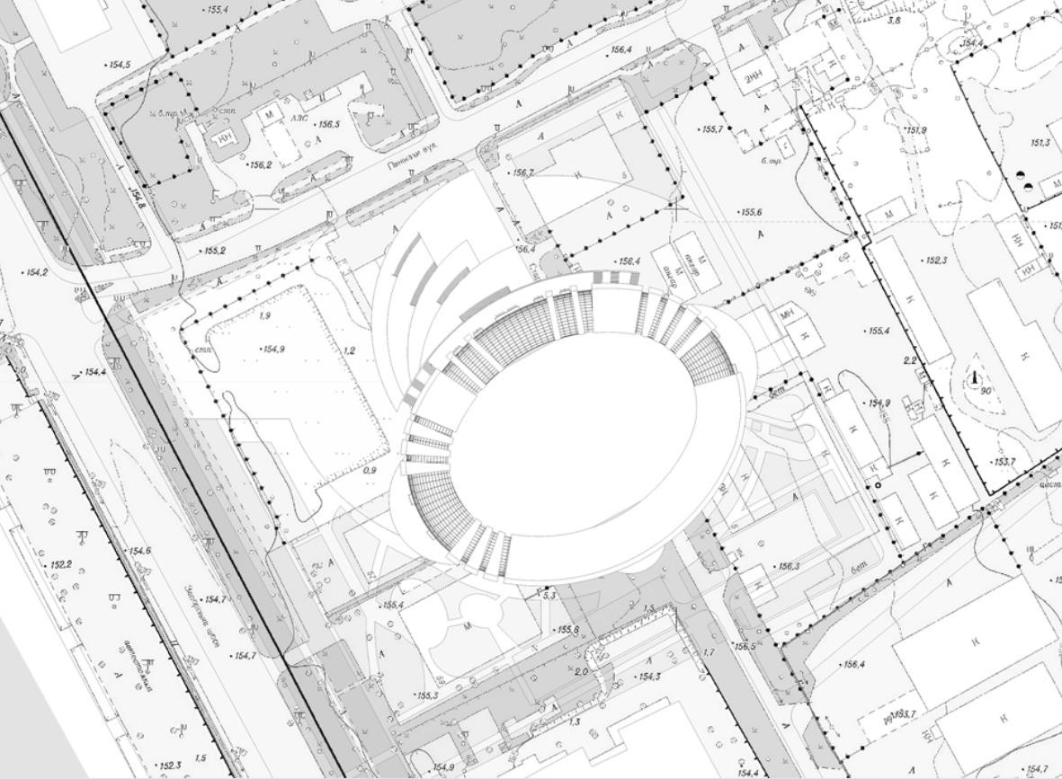
Мал.1.9. Посадка об'єкта

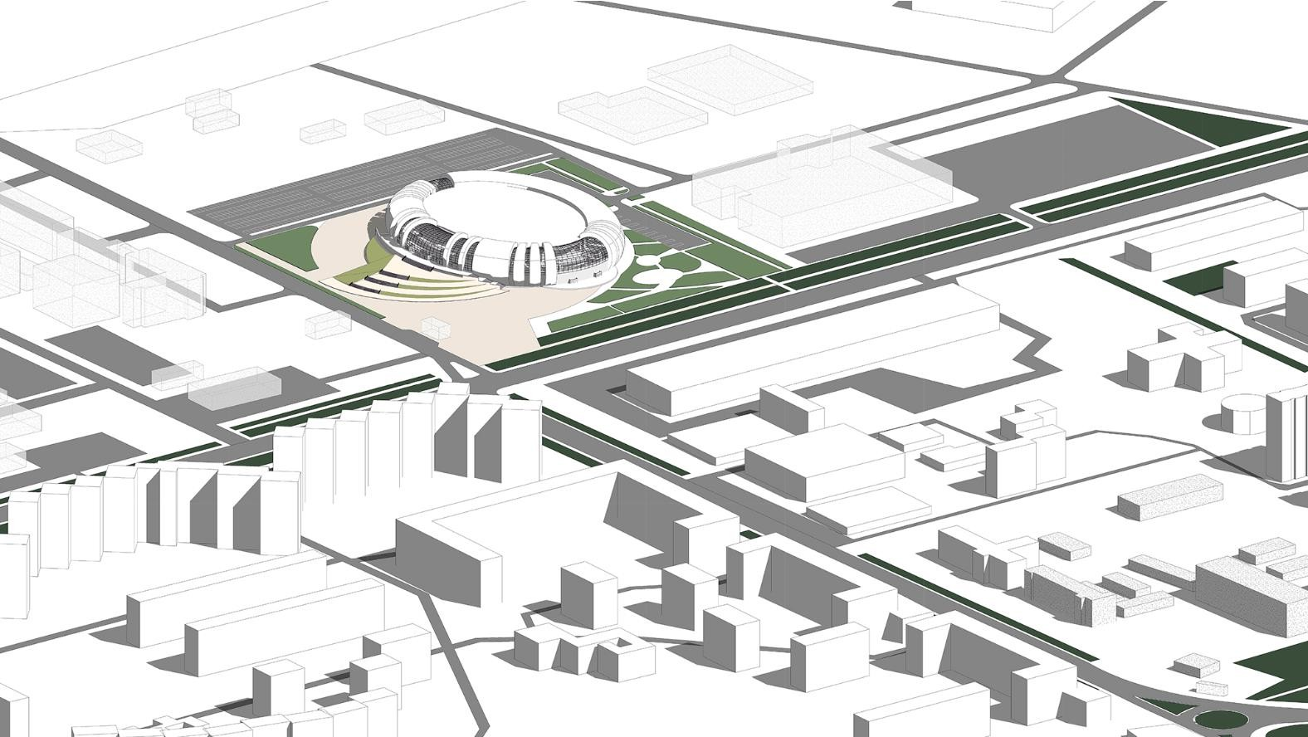
Мал.1.10. Перспективний вид

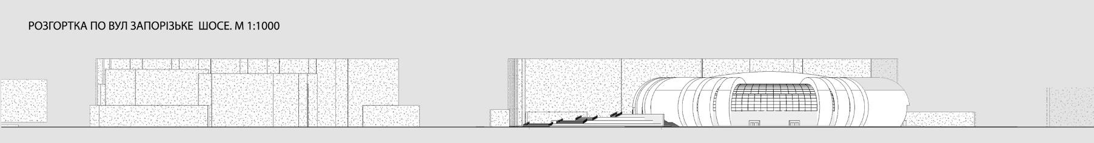
Мал.1.11. Розгортка по вул. Запорізьке шосе

Об’ємно-планувальне рішення
Баскетбольна арена складається з 2 основних об’ємів: динамічний та громіздкий об’єм центру (поле з глядацькими місцями) та об’єм допоміжних приміщень, що знаходяться навколо першого об’єму.
Головний фасад орієнтовано на
північний захід і південний захід, тому було вирішено зробити його повністю скляним, що дасть багато природного світла у вестибюлі,фудкортах та зоні відвідувачів. Зокрема, скляна покрівля забезпечує максимальну освітленість в зоні відвідувачів на всіх поверхах.
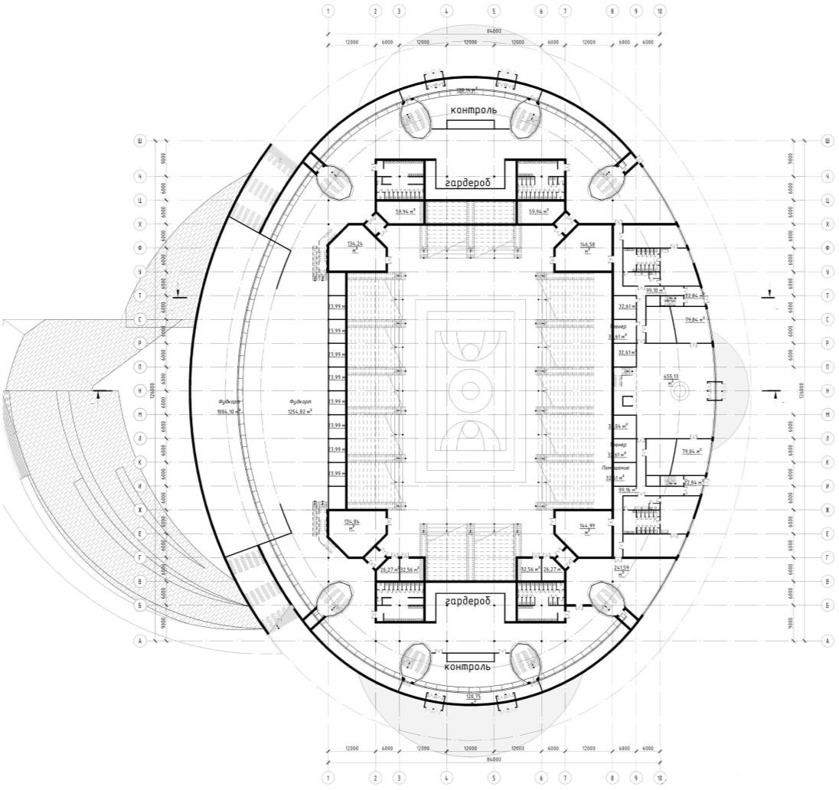
Мал.1.12 План 1 поверху

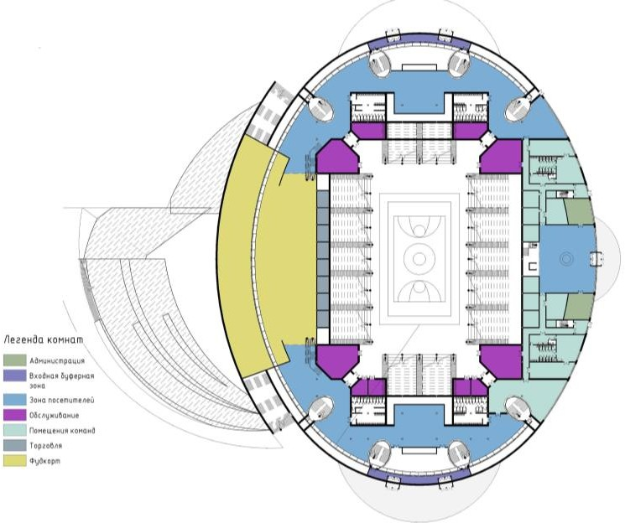

На першому поверсі існує чітке зонування: зона для відвідувачів і зона гравців. Дві зони по ДБН не повинні перетинатися. У зоні знаходиться контроль на 2 входах, гардероб та санвузли при кожному вході, фудкорт. У другій зоні (для команд) свій окремий вхід, роздягальні для 2 команд, душові, санвузли, свій вихід на поле.
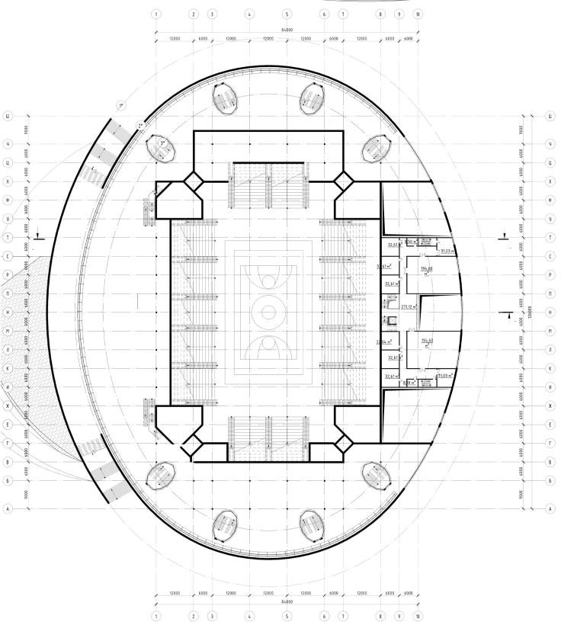
Мал.1.13 План 2 поверху

План 2го поверху знаходиться на відмітці +3.000. Окреме пространство для адміністрації та 2 евакуаційні виходи.

На 3 поверсі ( +6.000 ) знаходиться основна вхідна зона, зі своїм контролем і касами, а також вхід на спортивний майданчик з глядацькими місцями, і окремо обслуговування та телебачення.
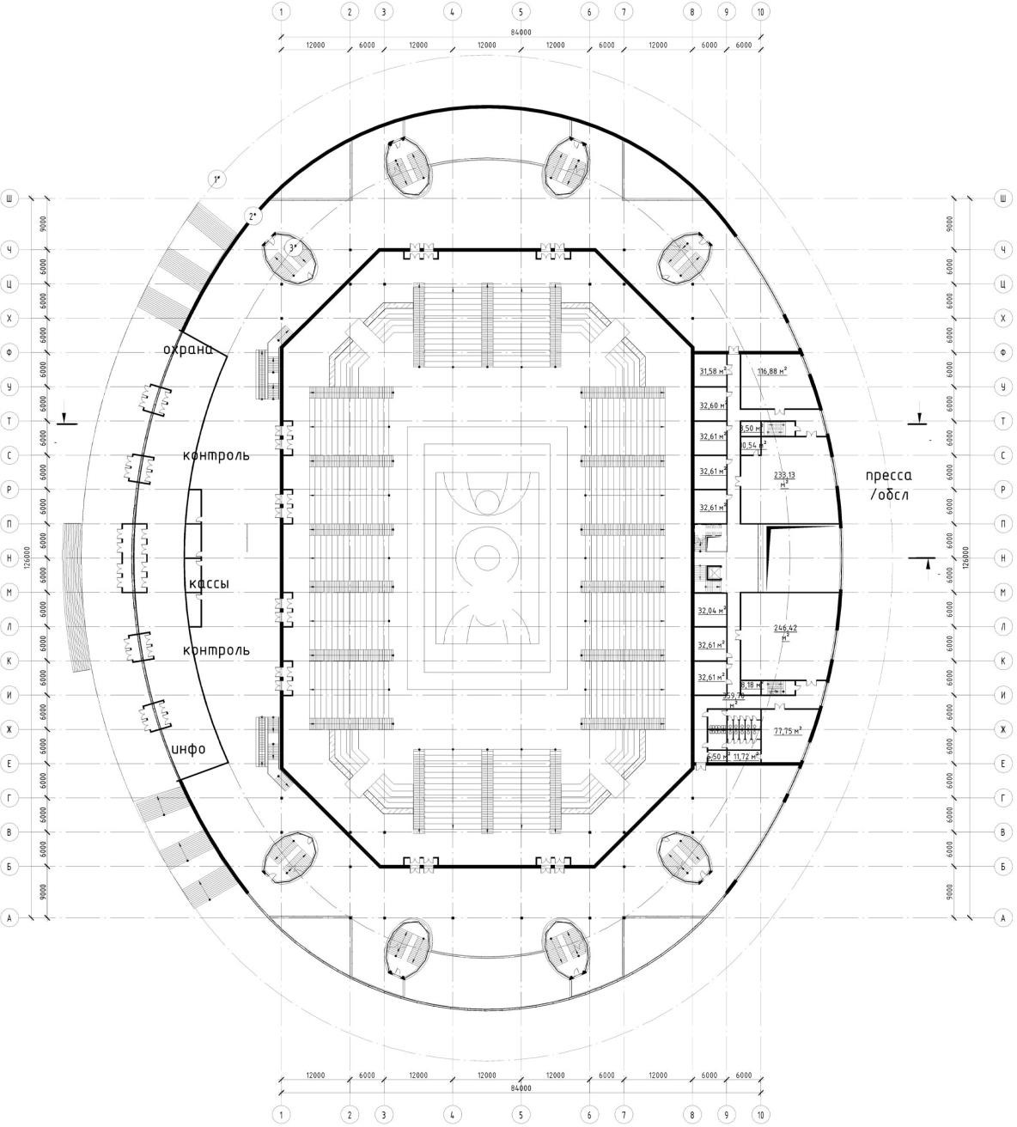
Мал.1.14 План 3 поверху

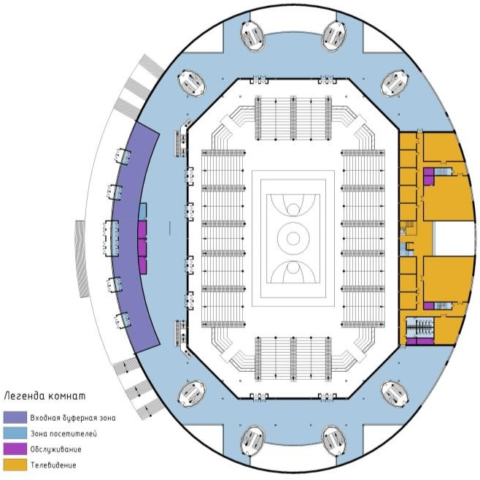

На 4 поверсі - зона для відвідувачів з експозиційним пространством, а також приміщення для преси.

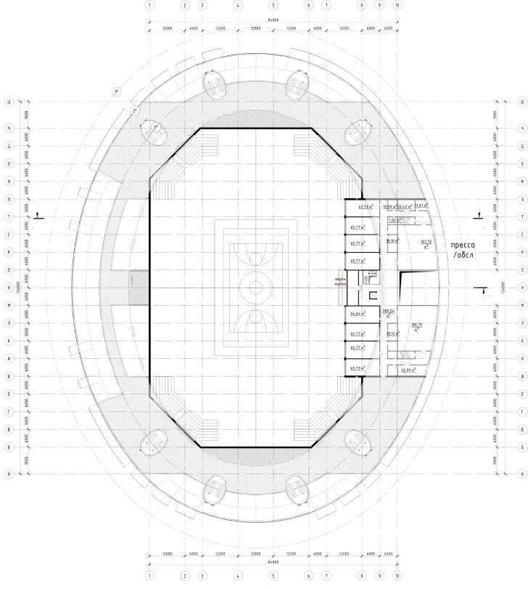
Мал.1.14 План 4 поверху

На -1 рівні розташовується підземний паркінг на 350 паркомісць. Два в’їзда(виїзда) в підземний паркінг .

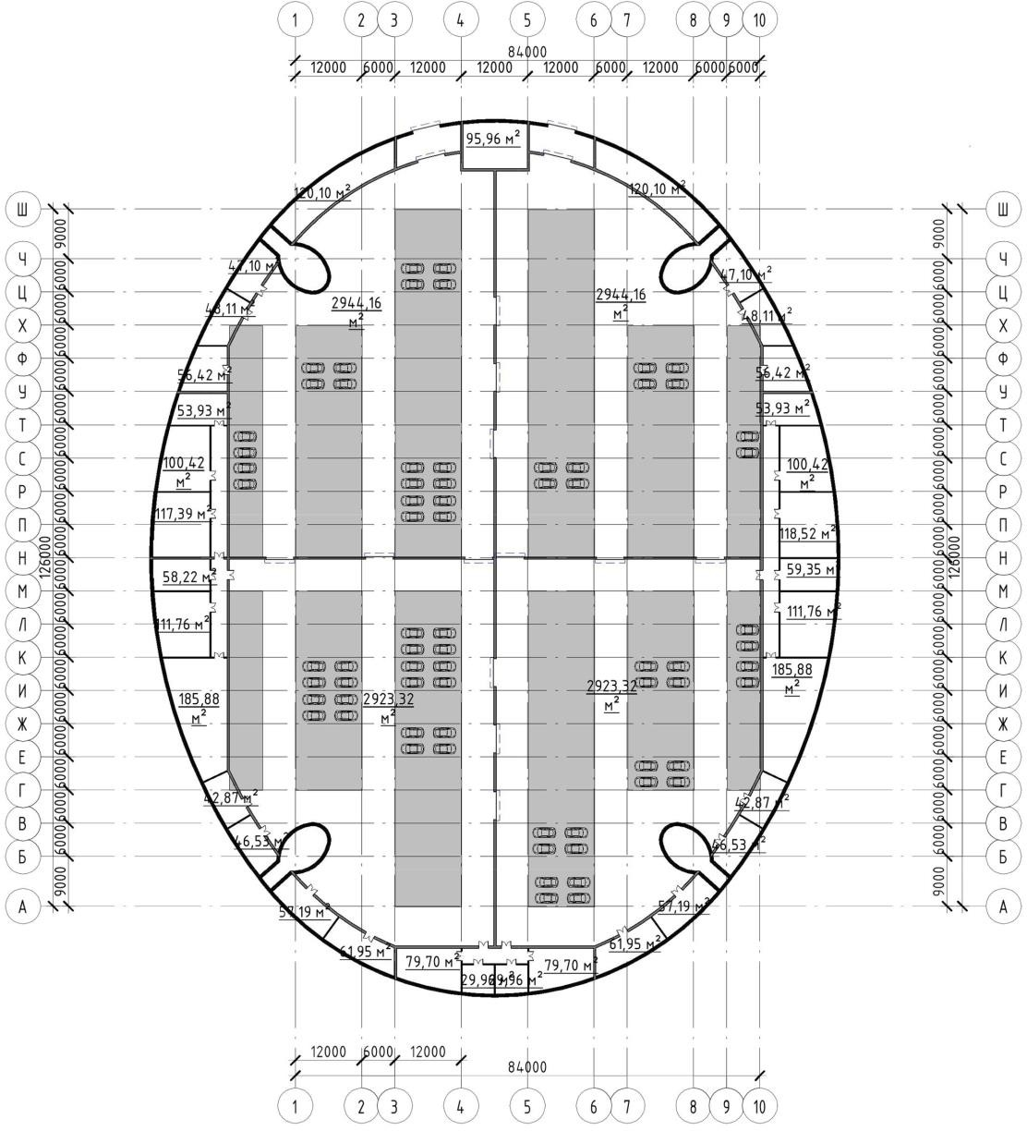
Мал.1.15 План паркінгу

Конструктивне рішення

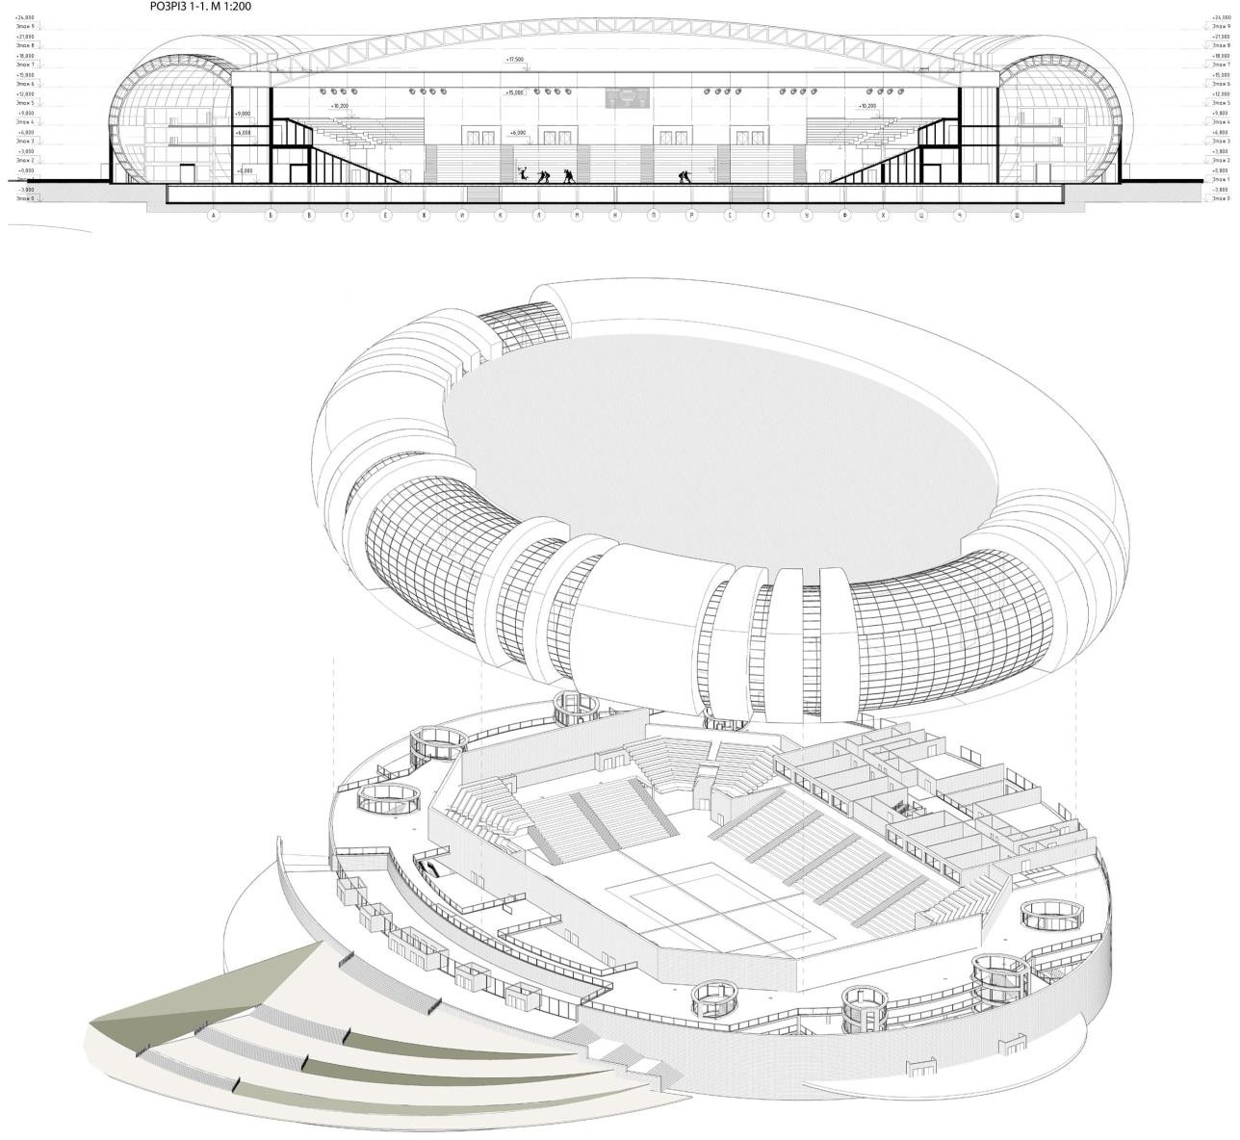

Мал.1.16 Розріз

Ферми над ареною
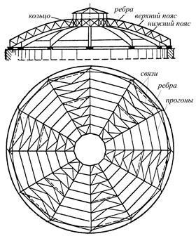
Мал.1.17 Купольне покриття

Конструкції ребристих куполів складаються з плоских або просторових ребер, розташованих в радіальному напрямку і пов'язаних між собою прогонами. Верхні пояси ребер утворюють поверхню купола, зазвичай сферичну. Ребра купола можуть бути наскрізними (у вигляді легких ферм) або суцільного перетину. Суцільні ребра важче наскрізних, але більш прості у виготовленні. У вершині купола розташовується кільце, до якого примикають ребра купола. Кільце проектується жорстким; воно працює на вигин з крученням, оскільки пара ребер, розташованих в одній діаметральної площині і прирівняних кільцем, розглядається як єдина арочна конструкція.

Сітчастий звід

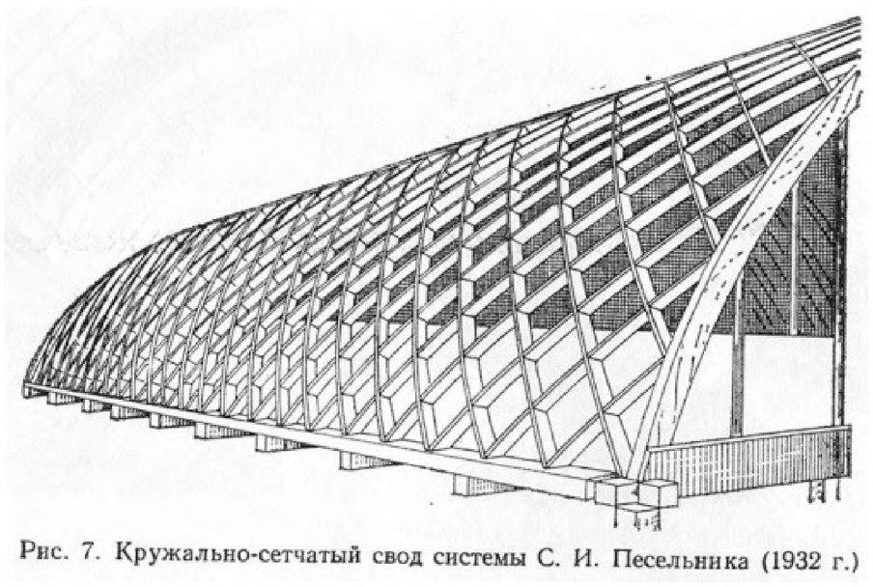
Просторові системи регулярної структури засновані на принципі багатозв'язна. Це визначає цілий ряд їх переваг у порівнянні з традиційними конструкціями, скомпонованими з кроквяних і підкроквяних ферм, прогонів.
Сітчасті зведення є дуже економічними по витраті металу завдяки застосуванню тонкостінних штампованих профілів. Конструкція сітчастих зводів відома давно - це просторова стрижнева конструкція, вузли сполучення стрижнів якої знаходяться на поверхні оболонки, окреслені будь-якої кривої лінією. Залежно від виду криволінійної спрямовуючої розрізняють кругові, параболічні, еліптичні та інші типи циліндричних оболонок.

Перелік використаних джерел
- Планування та забудова територій : ДБН Б.2.2-12:2019 – [Чинні з 13.03.2019]. – Київ : Мінрегіонбуд України, 2019. – 185 с. (Національний стандарт України).
- СПОРТИВНІ ТА ФІЗКУЛЬТУРНО-ОЗДОРОВЧІ СПОРУДИ - ДБН В.2.2-13-2003
- Автостоянки і гаражі для легкових автомобілів : ДБН В.2.3-15:2007 – [Чинні з 01.07.2019]. – Київ : Мінрегіонбуд України, 2019. – 185 с. (Національний стандарт України).

Розділ 2
Охорона праці та безпека життєдіяльності

Зміст

- Забезпечення безпеки при веденні монтажних робіт на об'єкті;
  - загальні вимоги;
  - вимоги безпеки до початку робіт;
  - вимоги безпеки при виконанні робіт;
  - вимоги безпеки після виконання робіт;
  - вимоги безпеки в аварійних ситуаціях.
- Розрахунок освітлення баскетбольної арени;
- Евакуація людей з арени.
- Перелік використаних джерел

Забезпечення безпеки при веденні монтажних робіт на об'єкті

Загальні вимоги
Ця Інструкція поширюється на працівників, які виконують монтажні роботи на об'єктах промислового та житлово-цивільного призначення з використанням інструментів і пристосувань на підприємствах і організаціях незалежно від форм власності та видів діяльності.
До виконання монтажних робіт з використанням інструментів і пристосувань допускаються особи, які досягли 18-річного віку, які пройшли:

- медичний огляд відповідно до вимог Положення про порядок проведення медичного огляду працівників певних категорій;

- навчання та атестацію згідно з вимогами Правил пожежної безпеки України;

- навчання та атестацію в навчальних закладах по виконанню робіт з підвищеною небезпекою (у професійно-технічних училищах, навчально- курсових комбінатах, центрах з підготовки та перепідготовки робітничих кадрів або в організаціях за затвердженою програмою);

- вступний інструктаж в службі охорони праці;

- первинний інструктаж на робочому місці для новоприйнятих чи переведених з одного робочого місця на інше.

Для захисту очей необхідно використовувати окуляри відповідно до вимог ГОСТ 12.04.013-85. Для захисту робочого на весь період перебування на будівельному майданчику обов'язкове носіння каски відповідно до вимог ГОСТ 12.4.128-83. А також при виконанні робіт на висоті робітник повинен користуватися захисними засобами, що відповідають умовам роботи на висоті.

Вимоги безпеки до початку робіт

Обов'язковою умовою є інструктаж на робочому місці. Також необхідно отримати для виконання робіт спецодяг, засоби індивідуального

захисту, інструмент, пристосування і перевірити їх комплектність і цілісність. Підготувати робоче місце: прибрати сторонні предмети, які можуть заважати роботі, перевірити достатність освітлення робочого місця; при роботі на верстаті переконатися в справності гратчастого дерев'яного настилу (помосту).

Інструмент повинен відповідати наступним вимогам:

- молотки і кувалди повинні бути надійно насаджені на ручки овальної форми з потовщенням до вільного кінця, закріплені на ручках сталевими клинами з зазублинами, а робоча частина повинна мати гладку опуклу поверхню;

- інструмент, який має загострені хвостовики (напилок, ножівка, сусід), повинні мати вправні ручки, з бандажними кільцями, які захищають ручки від розколювання; на інструменті ударної дії (зубило,перфорація) не повинно бути вибоїн, сколів, гострих ребер на бокових гранях у місцях затискання їх рукою, тріщин, зазубрин і відколів в потиличній частині;

- зубило повинно мати довжину не менше 150 мм, а його відтягнути частину-60-70 мм; різальна кромка зубила повинна мати пряму, злегка опуклу поверхню;

- на слюсарно-монтажному інструменті з ізольованими ручками зовні і всередині ізоляції не повинно бути раковин, здуття і надрізів.

Необхідно перевірити справність ручної пневматичної машини і переконатися в тому, що:

- з'єднання шлангів з ніпелем або штуцером надійні, герметичні і закріплені стяжними хомутами (бандажами); кріпити шланги дротом забороняється;

- змінний інструмент повинен бути правильно загострений, не мати тріщин, зазубрин, вибоїн, його хвостова частина не повинна мати нерівностей, щільно припасовані і правильно відцентрована; вентиль або інше запірний пристрій на воздуховоде або гнучкому шлангу повинні знаходитися на відстані не більше 3 м від робочого місця, підходи до нього

повинні бути вільними; сітка-фільтр на повітряному шлангу не повинна мати пошкоджень; тиск стисненого повітря в магістралі або в пересувному компресорі має відповідати робочому тиску машини.

Робітників, які працюють з пневматичними ручними машинами ударної або ударно-обертального дії, необхідно забезпечувати м'якими рукавицями з подвійною підкладкою з боку долоні.

Вимоги безпеки при виконанні робіт
Переносити або перевозити інструмент необхідно з захистом гострих частин чохлами або іншими пристосуваннями. Рубати, клепати, пробивати отвори і виконувати інші роботи, при яких можливі розльоту частинок металу, цегли або бетону, необхідно з використанням захисних окулярів з небиткого скла відповідно до вимог ГОСТ 12.4.013-85.

Незалежно від характеру виконуваних робіт всі робітники, які беруть участь в монтажних роботах, повинні носити каски, що оберігають від травм при падінні предметів з верхніх монтажних горизонтів. На будівельному майданчику і монтується будинку або споруді повинні бути попереджувальні написи, виділені небезпечні зони, прорізи огороджені, а робочі місця під час виконання робіт у вечірній і нічний час достатньо освітлені.
Важливими умовами безпечного виконання монтажних робіт є правильна експлуатація монтажних кранів, що забезпечує їх стійкість, а також надійність вантажозахоплювальних пристроїв. Для надання необхідної стійкості монтажний кран встановлюється на надійне і ретельно вивірене підставу. Крани на рейковому ходу повинні мати протиугінні пристрої, автоматичний пристрій для обмеження вантажопідйомності, його сталеві канати слід періодично перевіряти. Необхідно також виконувати інші заходи, передбачені правилами та вказівками інструкцій по експлуатації монтажних кранів.
Відповідно до діючих норм стропи, захвати та інші такелажні пристрої періодично відчувають і при необхідності вибраковують. Перед початком роботи такелажні пристрої відчувають подвійним навантаженням. Щоб уникнути перевантаження монтажних кранів потрібно стежити за наявністю на збірних елементах маркування із зазначенням маси елемента.

Перед підйомом треба перевірити надійність петель для стропування вантажу. Забороняється під час перерв в роботі залишати піднятий вантаж на вазі.
Особливі запобіжні заходи слід вживати при вітряну погоду. При вітрі силою понад шість балів припиняють монтажні роботи, пов'язані із застосуванням кранів. При вітрі більше п'яти балів припиняють монтаж великорозмірних конструкцій, що мають велику парусність (глухі стінові панелі, листові металеві конструкції і т.д.).
Велика увага при виробництві монтажу повинна приділятися електрозварювальних робіт, так як при виконанні цих робіт існує небезпека ураження струмом і пожежна небезпека.
Свердлити отвори і прорізати борозни в стінах, панелях перекриття, в яких розміщена прихована електропроводка, а також виконувати інші роботи, при яких може бути пошкоджена ізоляція електричних проводів і установок, слід тільки після відключення їх від електроживлення.

Вимоги безпеки після виконання робіт
Після завершення робіт необхідно вимкнути механізми, від'єднати їх від живлять систем, витерти інструмент від бруду і пилу. Також необхідно очистити робоче місце, відповідно до правил скласти інструмент, вимити руки і обличчя теплою водою з милом. Про виявлені пошкодження інструменту доповісти керівнику робіт.

Вимоги безпеки в аварійних ситуаціях
У разі виникнення аварійної ситуації, яка може призвести до вибуху або пожежі або ураження електричним струмом, роботу необхідно негайно припинити, вжити заходів щодо недопущення в цю зону людей, довести до відома керівника робіт.

При розслідуванні нещасних випадків і аварій слід виконувати вимоги ДНАОП 0.00-4.03-98 Положення про розслідування та облік нещасних випадків, професійних захворювань і аварій на підприємствах, в установах і організаціях, затвердженого постановою Кабінету Міністрів України від
10.03.93 № 623 (в редакції постанови Кабінету Міністрів України від
17.06.98 № 923).

Розрахунок освітлення баскетбольної арени

У будинках спортивних та фізкультурно-оздоровчих закладів природне освітлення слід проектувати згідно з вимогами СНіП 11-4 та СанПіН 2605. Пряме природне освітлення спортивних залів, залів критих ковзанок із штучним льодом, залів для підготовчих занять і залів ванн басейнів (у тому числі веслувальних), хореографічних класів і приміщень для фізкультурно-оздоровчих занять, а також допоміжних приміщень (медичних, навчальних, адміністративних, об'єктів харчування) може бути бічним, верхнім або в комбінації бічного і верхнього освітлення.

Розрахунок
Необхідно визначити розташування і число світильників з урахуванням потужності люмінесцентних ламп в приміщенні, довжина якого А = 100 м, ширина В = 75 м, висота Н = 15 м. Висота розрахункової поверхні hп = 1м, відстань від стелі до нижнього краю світильника hс = 0,1м. стеля в приміщенні побілена, стіни побілені, робоча поверхня - темна. Нормована освітленість складає Єн = 300 лк. Тип світильників застосовується ОДР з двома лампами, потужність яких становить 40 Вт, при цьому довжина однієї лампи l лампи = 1,5 м, λ = 1,4. Запиленість приміщення не перевищує 8 мг / м3, Пил світла. слід враховувати, що коефіцієнт мінімальної освітленості для люмінесцентних ламп становить z
= 1,1.

Рішення
- Визначаємо висоту підвісу світильника над розрахунковою поверхнею:
hр = H - hс - hп, м hр = 15-1-0,1=13,9 м
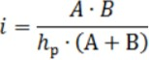
- Визначаємо індекс приміщення:
i=100*75/ 13,9(100+75) = 7500/ 2432,5 = 3

- Визначаємо по таблиці 5.10 стр. 124 коефіцієнт відбиття стелі стін і робочої поверхні за умови врахування завдання:
pст = 0,3 = 30%
pстін = 0,7 = 70%

pр.п = 0,5 = 50%
- Визначаємо коефіцієнт використання світлового потоку по таблиці
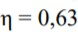
5.16 стр 131, враховуючи коефіцієнт відображення і індекс приміщення:
- Визначаємо відстань між рядами:
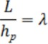
де λ – найбільш вигідне відношення L/hр
L = 1,4 ·13,9 = 19,46 для розрахунку приймаємо 20 м
75 (В) / 20 = 3,75 приймаємо 4 ряда – 3 просвіта між ними
Nр= 4
Відстань від стіни до крайнього ряду світильників повинно бути
L / 2 = 20/2 = 10, таких відстаней два (з двох сторін по 10м буде 20м). Таким чином знаходимо відстань між рядами (або довжину просвіту).
Lпросв=(В-L)/ Nпросв, м Lпросв=(75-20)/3=18,3
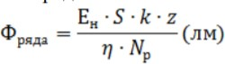
- Визначаємо світловий потік ряду:
де - це площа приміщення;
до - коефіцієнт запасу визначається по таблиці 5.9 стор.123, залежить від змісту в повітрі пилу, диму і кіптяви;
z - коефіцієнт мінімальної освітленості для люмінесцентних ламп дорівнює 1,1.

Фряда = 300*7500*1,6*1,1 / 0,63*4 = 1571428,6 лм
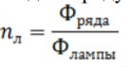
- Визначаємо кількість ламп в одному ряду:
Флампи - світловий потік однієї лампи, підбираємо з таблиці 5.6 стор.122
Умови задачи. Приймаємо лампи ЛДЦ потужністю 40 Вт, для яких світловий потік дорівнює 2100 лк.

nл = 1571428,6/2100 = 748,3 = 749
- Визначаємо кількість світильників:

nсв = 749/2 = 374,5 = 375 св - 374 пр.

- Визначаємо розрахункову освітленість:
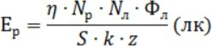
Ер= 0,63*4*749*2100 / 7500*1,6*1,1 = 300,75 лк
- Порівнюєм розрахункову освітленість з нормованою:
Енорм ≤ Ерозр 300 ≤ 300,75
- Висновок: розрахункова освітленість відповідає нормам.

Евакуація людей з арени

При виникненні пожежі на початковій стадії виділяється тепло та токсичні продукти згоряння, можливі руйнування конструкцій. Тому слід враховувати необхідність евакуації людей.
Показником ефективності евакуації є час, протягом якого люди можуть залишити окремі приміщення і будівлі загалом. Безпека евакуації досягається тоді, коли тривалість евакуації людей в окремих приміщеннях і будівлях не перевищує критичної тривалості пожежі, яка становить небезпеку для людей. Критичною тривалістю пожежі є час досягнення при пожежі небезпечних для людини температур і зменшення вмісту кисню в повітрі. В усіх будівлях і спорудах на випадок пожежі повинна бути передбачена і забезпечена евакуація людей з приміщень через евакуаційні виходи.
Виходи вважаються евакуаційними, якщо ведуть з приміщень:
а) першого поверху назовні безпосередньо або через коридор, вестибюль, сходову клітку;
б) будь-якого поверху, крім першого, у коридор, що веде на сходову клітку, у тому числі через хол. При цьому клітки повині мати вихід назовні безпосередньо або через вестибюль, відокремлений від прилеглих коридорів перегородками з дверима;
в) до сусіднього приміщення на цьому ж поверсі, забезпечене виходами, вказаними в п.
а) і б).
Евакуаційні виходи повині розташовуватися розосереджено. Мінімальна відстань між найвіддаленішими один від одного евакуаційними виходами з приміщення визначається за формулою:
l= 1,5∙ √Р
де Р — периметр приміщення, м.
Периметр будівлі складає 420 м, отже згідно до формули визначимо:
l= 1,5∙ √420= 30,7 м
Мінімальна відстань складає 30,7 м, а максимальна , згідно до таблиці 1, визначається за показником щільності людського потоку, яка визначається визначається як відношення кількості людей, що евакуюються загальним проходом, до площі цього проходу.

Згідно до таблиці 1 визначаємо що максимальна допустима відстань від дверей найвіддаленішого приміщення до найближчого виходу назовні або на сходову клітку для нашого об’єкту складає 120 м.
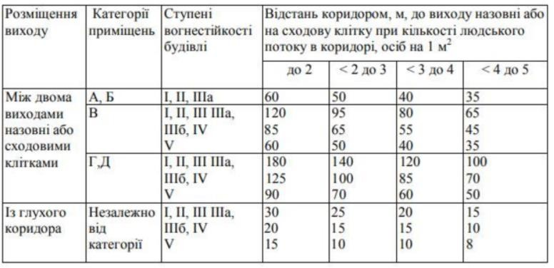
На плані максимальна відстань до сходової евакуаційної клітини складає 48 м, що задовольняє нормативним показникам.
Кількість евакуаційних виходів з будівель, кожного поверху та приміщень необхідно приймати зі СНиП 2.01.02-85, однак не менше двох. В представленому проекті запроектовано розміщення 8 евакуаційних сходів, доцільність та достатність яких буде затверджена після наступних розрахунків.
Розглянемо наглядно кожен із планів будівлі та запроектовані шляхи евакуації з неї.
Ширина евакуаційного виходу (дверей) із приміщень визначається залежно від загальної кількості людей, які евакуюються через цей вихід, і кількості людей на 1 м ширини виходу (дверей) згідно з даними табл. 2.
Для визначення цього показника необхідно визначити об’єм будівлі, який складає 210 тис.м3 та категорію приміщень (в даному проекті- категорія В). За цими показниками доцільно прийняти показник 260 люд/1 м ширини евакуаційних дверей. Ширину евакуаційного виходу (дверей) із коридору назовні або на сходову клітку необхідно приймати залежно від загальної кількості людей, які евакуюються через цей вихід, і кількості людей на 1 м ширини виходу (дверей), встановленої не менше 0,8 м.
Ширину сходового маршу необхідно приймати не менше розрахункової

величини евакуаційного виходу (дверей) з поверху з найширшими дверима на сходову клітку, тобто не менше 1 м.
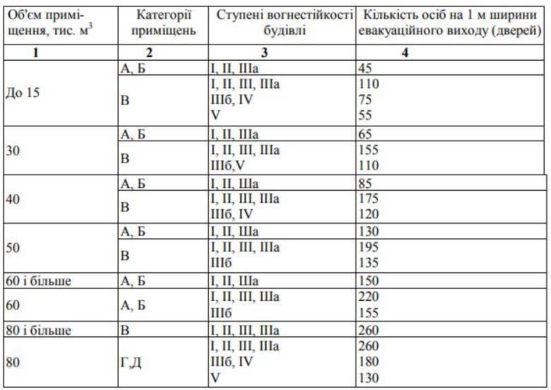

Евакуаційні шляхи (коридори, проходи, виходи, сходові марші та майданчики, тамбури тощо) мають забезпечувати у випадку виникнення пожежі безпечну евакуацію людей, які перебувають у приміщеннях будівель і споруд, протягом необхідного часу евакуації (табл. 3).
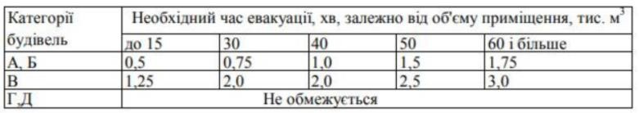
Згідно до розрахунку, максимально допустимий час евакуації складає 3 хв. Розглянемо фактичний розрахунок евакуації на планах проектованої будівлі багатофункціонального громадського центру в м. Дніпро .
Розрахунковий час евакуації людей з приміщень і будівель визначають, виходячи з довжини евакуаційного шляху та швидкості руху людського потоку на всіх відрізках шляху від найвіддаленіших місць до евакуаційних виходів . Розрахунковий час евакуації повинен бути менший за необхідний час евакуації людей.

Розрахунковий час евакуації людей визначають як суму часу руху людського потоку на окремих відрізках шляху, хв:

tрозрах = t1 + t2 + t3

Час руху людського потоку на першому відрізку шляху, хв,
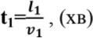
де l — довжина першого відрізка, м;
v1 — швидкість руху людського потоку на першому відрізку, м/c. Проте перш ніж визначити остаточні результати, необхідно провести розрахунок щільності потоку на вказаних ділянках.
Максимальна одночасна наповненість приміщень працівниками та відвідувачами у зміну складає 5000 людей.
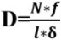
Щільність потоку на цьому відрізку шляху м2 /м2 визначається за формулою:
де N — кількість людей на першому відрізку;
f — середня площа горизонтальної проекції людини: дорослої в літньому одязі — 0,1 м2; дорослого в зимовому одязі — 0,125 м2 , підлітка — 0,07 м2
δ1 — ширина першого відрізка, м.
Розрахуємо вказані показники для кожного з поверхів: D1=120∗ 0,125/48*2,5 = 0,125 м2/м2
D2=150∗ 0,125/48*2,5=0,16 м2/м2 D3=180∗ 0,125/48*2,5=0,18 м2/м2
З розрахованими показниками звернемося до таблиці, що допомагає визначити швидкість та інтенсивність руху людського потоку залежно від його щільності D.

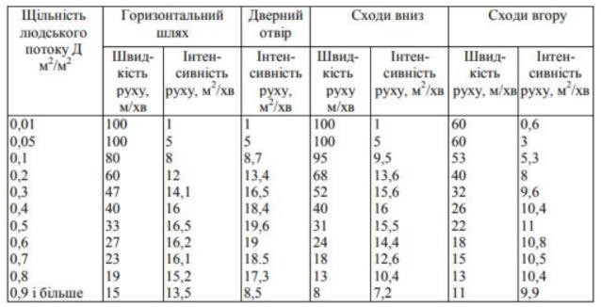
Визначивши показники щільності, ми можемо повернутися до початкового розрахунку тривалості евакуації.
Розрахуємо тривалість евакуації з кожного поверху за формулою: t1=48/80=0.6 хв
t2=48/70=0.68 хв t3=48/62=0.7 хв
t розрах =0,6+0,68+0,7= 1,98 хв
що задовольняє нормативний час евакуації з представленої будівлі.

Висновок: будівля в плані має 8 сходово-евакуаційних виходи, що відповідає допустимому мінімальному показнику за нормативами (мінімум 2 сходів за СНиП 2.01.02-85) і також за розрахунком часу евакуації задовольняє потреби в разі необхідності (визначений час евакуації складає 1,98 хвилини , а максимально допустимий час- 3 хвилини). Отже запроектована будівля відповідає всім протипожежним евакуаційним вимогам і евакуація з неї, в випадку екстреної ситуації, здійснюватиметься безперешкодно та безпечно працівниками та відвідувачами.

план на відм +0.000

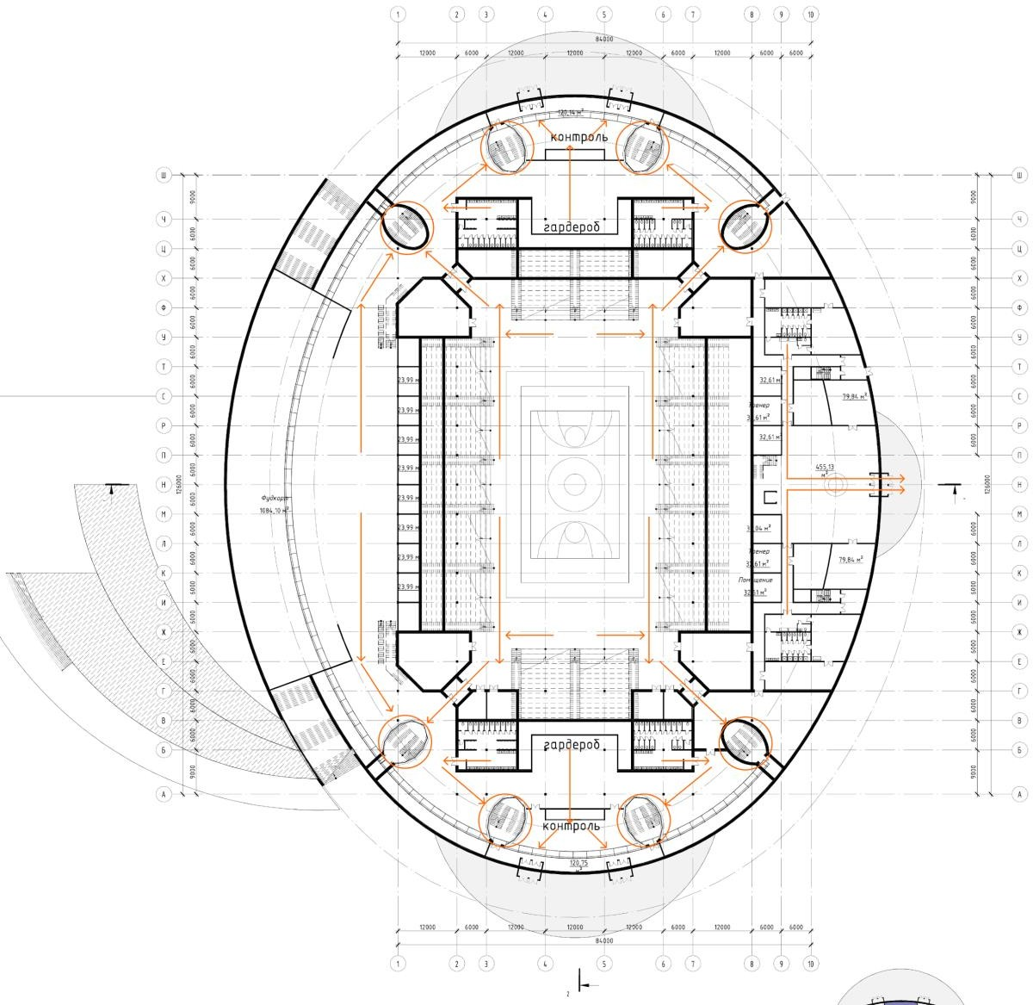

план на відм +3.000

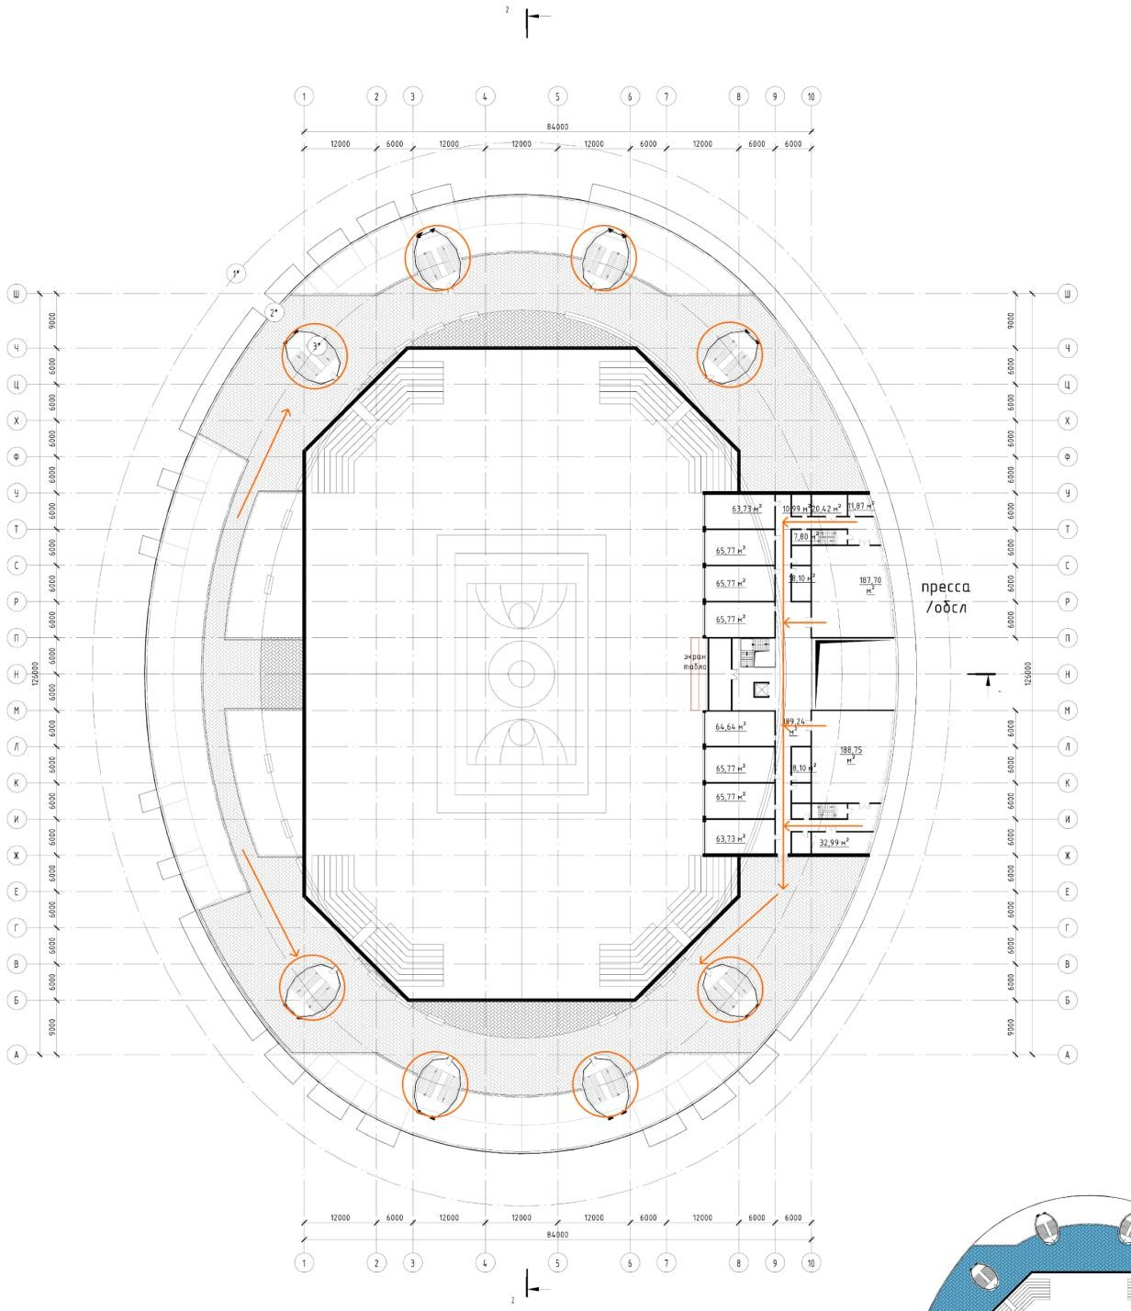

план на відм +6.000

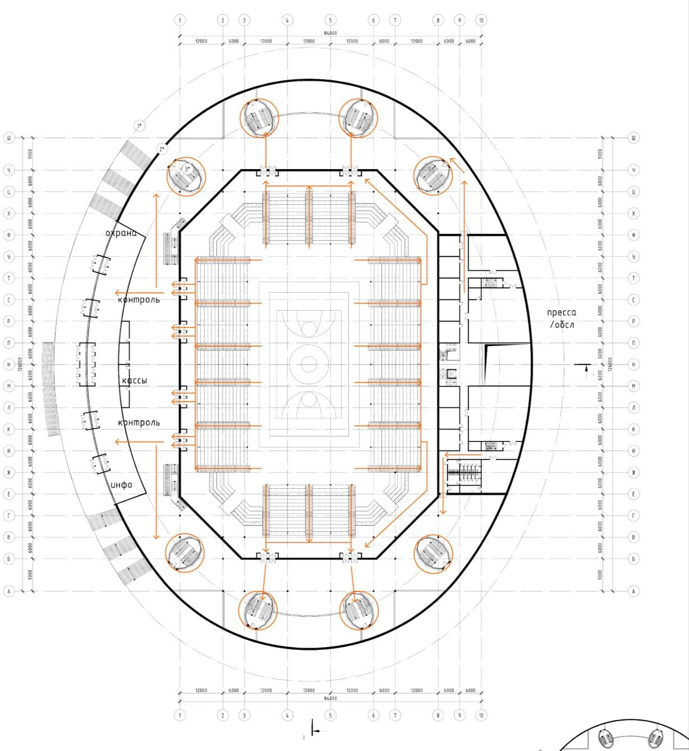

Перелік використаних джерел

- ДБН В.1.1.7-2002. Пожежна безпека об’єктів будівництва. Київ - 2003.
- ГОСТ 12.1.004-91. Пожарная безопасность. Общие требования.
- «Інженерні рішення з охорони праці при розробці дипломних проектів інженерно-будівельних спеціальностей» / В.В. Сафонов, А.С. Бєліков, Р.Б. Папірник, С.В. Іванцов, Л.М. Діденко, О.В. Пилипенко, О.О. Лапшин, Е.В. Доронін, С.В. Шатов, В.А. Шаломов. Київ – 2011 «Основа».
- «Пожежна безпека будівель та споруд» / М.М. Кулєшов, Ю.В. Уваров, О.Л Олійник, В.П. Пустомельник, О.І. Єгурнов. Харків – 2004

Розділ 3 Архітектурна фізика

Зміст
І. Вступ.
ІІ. Містобудівна оцінка клімату у м. Дніпро.
- Архітектурний аналіз клімату району будівництва
- Характеристика типів погоди. Основні рекомендації з проектування
- Основні вимоги з урахуванням природних кліматичних факторів при плануванні і забудові
- Облік вітрового режиму, побудова рози вітрів для найбільш холодного і найбільш жаркого місяця року, визначення панівних напрямків вітрів і відсотка зниження швидкості вітрів в забудові
- Розташування будівлі стосовно сторін світу
ІІІ. Теплозахист зовнішніх огороджувальних конструкцій ІV. Проектування природного освітлення будівлі.
- Опис системи природного освітлення
- Поперечний розріз з показом світлових прорізів. Опис світлотехнічних матеріалів заповнення прорізів
- Визначення нормованого значення коефіцієнта природної освітленості
- Визначення фактичного часу інсоляції
V. Акустичний розрахунок.

І. Вступ
Архітектурна фізика – це наукова дисципліна, що вивчає фізичні процеси в огороджувальних та інших конструкціях, будівлях і спорудах в залежності від кліматичних умов і режиму експлуатації. Будівельна фізика включає наступні основні розділи: будівельну кліматологію, теплофізики, будівельну аеродинаміку, теорію довговічності, будівельну та архітектурну акустику, звукоізоляцію, світлотехніку.
Будівельна кліматологія - наука, яка розкриває зв'язки між кліматичними умовами і архітектурою будівель і містобудівних утворень. Основне завдання будівельної кліматології - обґрунтування доцільності рішень планування міської забудови, вибір типів будівель та огороджуючих конструкцій з урахуванням кліматичних особливостей району будівництва.
Залежно від вирішення конкретних завдань будівельна фізика поділяється: будівельну теплотехніку; будівельну світлотехніку і будівельну звукоізоляцію.
Правильний вибір розмірів і форми приміщень залежить від ряду факторів, серед яких особливе місце займає повітряне середовище, характеристики якої залежать від кліматичних умов і місця будівництва. Під кліматом розуміється багаторічний режим погоди, характерний для даної місцевості. Світлотехніка
Навколишній простір створюється яскравістю і кольором обмежуючих його поверхонь, який є результатом впливу сонячного світла на навколишні нас будівлі та споруди. Багато категорій архітектури, такі, як, об'ємно-просторова композиція, планувальне рішення, архітектурний образ, масштабність і ін. аж до національних ознак, багато в чому вирішуються конкретними кліматичними умовами і перш всього світловим кліматом місця будівництва.

Завдання теплотехніки - проектування зовнішніх огородженічих конструкцій, що забезпечують оптимальний температурно-вологісний режим всередині будівель і споруд.
Завдання будівельної звукоізоляції - проектування оптимальної звукоізоляції в будівлях і спорудах шляхом застосування належних огороджувальних конструкцій.

ІІ. Містобудівна оцінка клімату м.Дніпро

Архітектурний аналіз клімату району будівництва
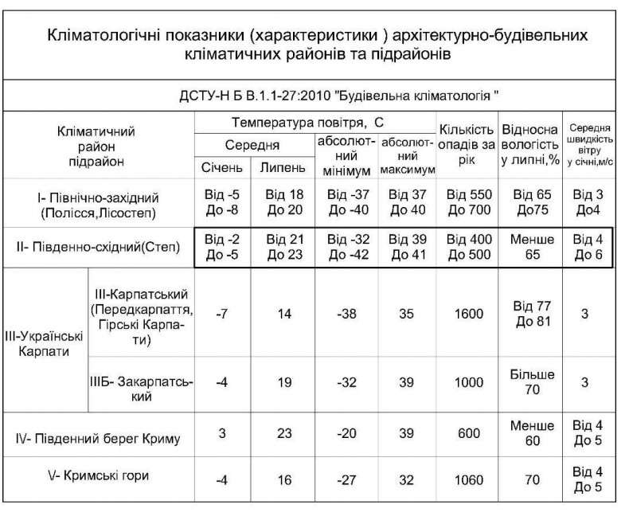

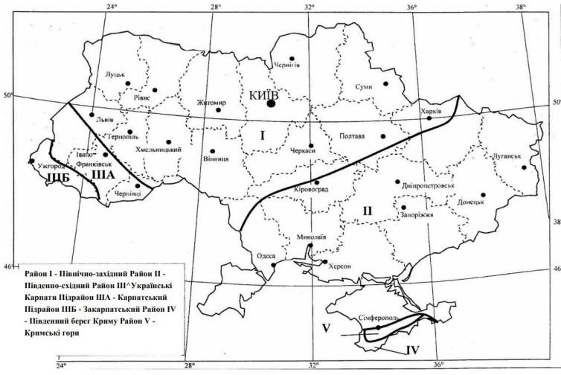

- Основні вимоги до обліку природних кліматичних факторів при плануванні і забудові житлового району. Типологічні вимоги по вибору архітектурних рішень і режимів експлуатації території і будівель для району будівництва.

Клас погоди | Режим експлуатації | Архітектурно планувальне рішення | Конструктивне рішення | Інженерно- технічне рішення
Холодна | Закритий (Зима) | Замкнена компактна схема забудови. Захист території від небезпечних вітрів будівлями.  Орієнтація на сонячні сторони. Зменшення тепловтрат, теплі сходи, тамбури | Огородження необхідних теплозахисних і повітро непроникних властивостей; подвійне та потрійне скління | Регулярне центральне опалення середньої потужності; вентиляція природна.
Тепла | Напіввідкр | Вільна забудова. | Трансформаці | Механічні

 | итий (Літо) | сонцезахист, аерація території і будівель.  Орієнтація будівель північ-південь.  Наскрізне провітрювання, відкриті приміщення, лоджії, галереї, веранди, сходи напіввідкриті без тамбурів. | я огорож, сонцезахист на фасадах будівель.  Захист приміщень від перегріву | вентилятори, фени. Штучне охолодження інсолюємих приміщень.

Кліматично-типологічні характеристики і тип клімату міста. Температурна зона - I
Кліматичні параметри холодного періоду року, м. Дніпро

Найменування | Величина параметру | Обґрунту- вання
Кліматичний район і підрайон | IIІ, IIIВ2-  Південно- Східний Степ | ДСТУ-Н Б В.1.1-27:2010
Температура повітря найбільш холодних діб, °С, забезпеченістю 0,98 / 0,92 | -29°С / -27°С | ДСТУ-Н Б В.1.1-27:2010
Температура повітря найбільш  холодної п'ятиденки, °С, забезпеченістю 0,98 / 0,92 | -26°С / - 24°С | ДСТУ-Н Б В.1.1-27:2010
Середня температура повітря холодного періоду, забезпеченістю 0,94 | -10°С | ДСТУ-Н Б В.1.1-27:2010
Абсолютна мінімальна температура повітря, °С | -38°С | ДСТУ-Н Б

 |  |  | В.1.1-27:2010
Середня добова амплітуда температури повітря найбільш холодного місяця, °С | - 5,4°С |  | ДСТУ-Н Б В.1.1-27:2010
Тривалість, діб / середня температура повітря,°С, періоду із середньодобовою температурою повітря, °С (опалювальний період) | 172/ - 0,6 |  | ДСТУ-Н Б В.1.1-27:2010
Середня місячна відносна вологість повітря в 13 год. найбільш холодного місяця, % | 83% | ДСТУ-Н Б В.1.1- 27:2010
Кількість опадів за листопад - березень, мм (тверді) | 209 мм |  | ДСТУ-Н Б В.1.1-27:2010
Переважний напрямок вітру за грудень - лютий | С |  | ДСТУ-Н Б В.1.1-27:2010
Максимальна із середніх швидкостей вітру за румбами в січені, м/с | 5,5 м/с |  | ДСТУ-Н Б В.1.1-27:2010
Зона вологості району | 3 — суха |  | ДСТУ-Н Б В.1.1-27:2010

Кліматичні параметри теплого періоду року м. Дніпро

менування параметра | Величина парамет - ра | Обґрунту- вання
Середня температура теплого періоду,°С, °С, забезпеченістю 0,95 / 0,98 | 31° С /  27° С | ДСТУ-Н Б В.1.1-27:2010
Середня максимальна температура повітря найбільш теплого місяця, °С | 27,4° С | ДСТУ-Н Б В.1.1-27:2010
Абсолютна максимальна температура повітря,°С | 40° С | ДСТУ-Н Б В.1.1-27:2010

Середня добова амплітуда температури повітря найбільш теплого місяця, °С | 11,3° С | ДСТУ-Н Б В.1.1-27:2010
Середня місячна відносна вологість повітря в 13 год. найбільш теплого місяця, % | 43% | СТУ-Н Б В.1.1-27:2010
Добовий максимум опадів, мм % 15] | 82 мм | ДСТУ-Н Б В.1.1-27:2010
Переважний напрямок вітру за червень-серпень | Пн | ДСТУ-Н Б В.1.1-27:2010
Мінімальна із середніх швидкостей вітру за румбами за липень, м/с | 2,6 м/с | ДСТУ-Н Б В.1.1-27:2010

Облік вітрового режиму, побудова роз вітрів за січень та липень, визначення пануючих напрямів вітрів та відсотка зниження скорості вітрів у забудові.
Оцінка вітрового режиму місцевості проводиться при вирішенні планувальних завдань, пов'язаних з вітрозахистом, аерацією і вибором оптимальної орієнтації будівель, типів секцій, квартир тощо. Вітер істотно впливає на тепловий стан людини. Вітровий режим місцевості характеризується напрямком руху, швидкістю і повторюваністю вітру.
Напрямок визначається точкою обрію, від якої віє вітер. Зазвичай використовують вісім напрямів (румбів): північ, північний схід, схід, південний схід, південь, південний захід, захід, північний захід.
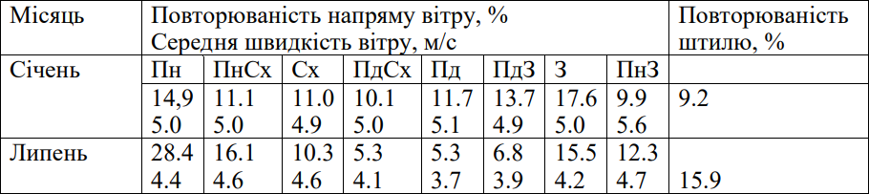
Кліматологічну характеристику повторюваності напряму вітру та штилю, середньої швидкості вітру за напрямами відповідно за січень та липень для м. Дніпра наведено в табл.

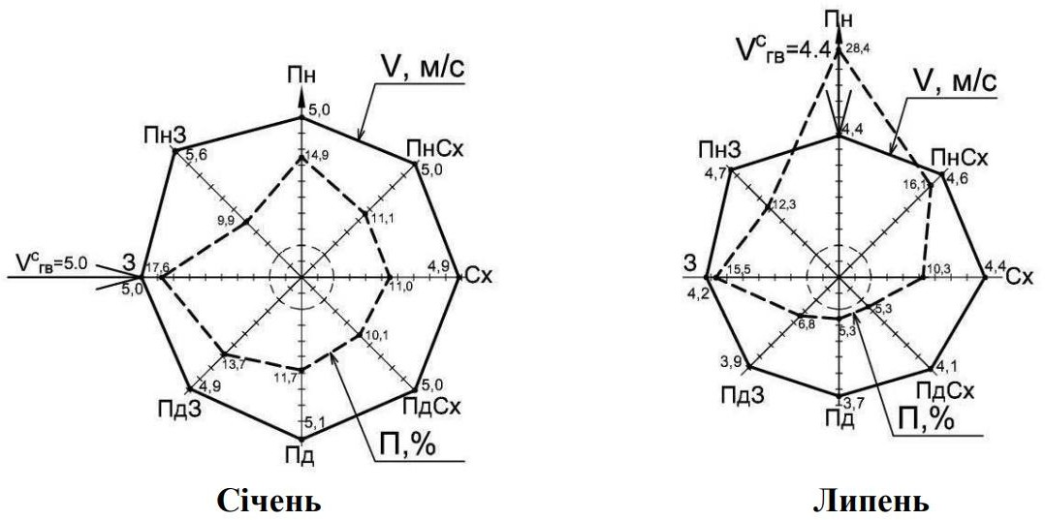

рис.1 Рози вітрів та напрям пануючого вітру для м. Дніпра

На рис.1 наведені рози вітрів в січні та в липні для м. Дніпра. Аналіз їх показує, що для даного району будівництва взимку переважний напрям вітру західний (17,6 %) із швидкістю – 5,0 м/с; найбільша швидкість вітру
– 5,6 м/с із північно-західного напрямку з повторюваністю 9,9 %; найменша швидкість вітру – 4,9 м/с із східного та північно-західного напрямків з повторюваністю 11,0 % та 13,7 %; літом переважний напрям вітру – північний (28,4 %) із швидкістю – 4,4 м/с; найбільша швидкість вітру – 4,7 м/с із північно-західного напрямку з повторюваністю 12,3 %; найменша швидкість вітру – 3,7 м/с із південного напрямку з повторюваністю 5,3 %.
Важливе значення при проектуванні має комплексна оцінка співвідношення температури та вітру. Оцінку температурно-вітрового режиму рекомендується проводити при всіх типах погоди, виходячи із сполучень температури та вітру і їх впливу на організм людини.

Розташування будівлі стосовно сторін світу

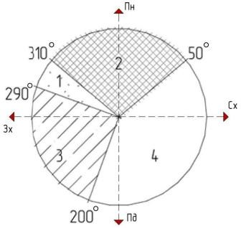
Будівлі в умовах Дніпра можуть бути орієнтовані без застосування додаткових заходів лише у вузьких секторах 50 – 200 °. При орієнтації фасадів будівель за напрямком від 200 до 290 °, необхідно або застосування сонцезахисних пристроїв , або архітектурно-планувальні заходи в міській забудові з ослаблення холодного вітру.
рис.2 Оцінка сторін горизонту по комплексу кліматичних чинників для м. Дніпро: 1 - неприпустима орієнтація при односторонньому розташуванні житлових кімнат квартири; 2 - несприятлива з умов вітроохолодження;
3 – небажана орієнтація з умови перегріву приміщень.
Будівлі в умовах Дніпра можуть бути орієнтовані без застосування додаткових заходів лише у вузьких секторах 50 – 200 °. При орієнтації фасадів будівель за напрямком від 200 до 290 °, необхідно або застосування сонцезахисних пристроїв , або архітектурно-планувальні заходи в міській забудові з ослаблення холодного вітру.

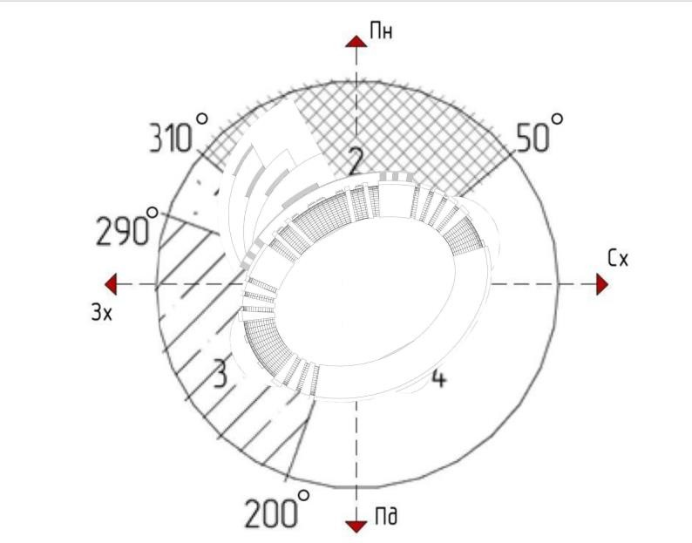

рис.3 Орієнтація фасадів арени

ІІІ. Теплотехнічний розрахунок енергоефективних огороджувальних конструкцій будівлі (по ДБН В.2.6-31:2016 «Теплова ізоляція будівель», ДСТУ Б В.2.6-189:2013 «Методи вибору теплоізоляційного матеріалу для утеплення будівель».)

Вихідні умови:
Район будівництва: м. Дніпро. Кліматична зона – І.
Rqmin= 3,3 м2 °К/Вт.
Тип будівлі: баскетбольна арена.
Зовнішня стіна – кладка з газобетонних блоків з обробленням облицювальною цеглою з зовнішньої сторони та ГКЛ з внутрішньої.

Розрахункові параметри мікроклімату приміщень:

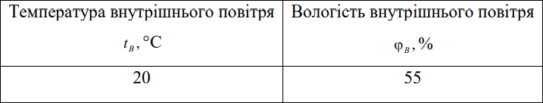
Конструкція стіни зображена на рис.4

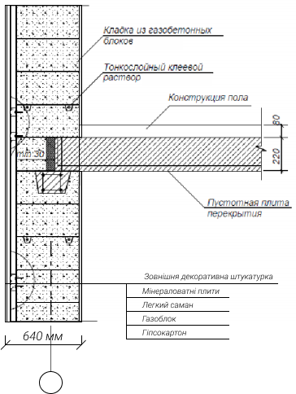
.

рис.4 Конструкція стіни

Умови її експлуатації ―Б.

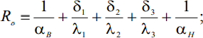
Теплотехнічні показники матеріалів стіни зводимо у таблицю 1.1. Загальний термічний опір для конструкції стіни визначається за формулою:
Розрахункові характеристики матеріалів:
табл 1.1

№ шару | Найменування матеріалу | Щільність , кг/м3 | Товщина  , м | Коеф.теплопровід. Вт/(м·К)
δ1 | Газоблок | 1000 | 0,3 | 0,23
δ2 | Мінераловатні плити | 100 | 0,01 | 0,043
δ2 | Легкий саман | 420 | 0,015 | 0,071
δ2 | Костробетон | 150 | 0,015 | 0,08
δ2 | Солома злакових культур | 100 | 0,095 | 0,05
δ2 | Плити зі скляного штапельного волокна | 100 | 0,09 | 0,047
δ3 | Гіпсокартон | 1000 | 0,12 | 0,23

δмин вата = 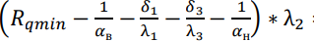

δминвата=(3,3 - 1/8,7 - 0,3/0,23 - 0,012/0,23 - 1/23) * 0,043 = 0,08 = 100 мм; δкостробетон=(3,3 - 1/8,7 - 0,3/0,23 - 0,012/0,23 - 1/23) * 0,08 = 0,18 = 150 мм; δсолома=(3,3 - 1/8,7 - 0,3/0,23 - 0,012/0,23 - 1/23) * 0,05 = 0,09 = 100 мм; δплити зі скл=(3,3 - 1/8,7 - 0,3/0,23 - 0,012/0,23 - 1/23) * 0,23 = 0,08 = 100 мм;

Зважаючи на екологічні властивості та оптимальну товщину шару, приймаємо плити зі скляного штапельного волокна 100 мм. Робимо розрахунок термічного опору з прийнятою товщиною теплоізоляції:
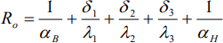
Ro = 1/8,7 + 0,3/0,23 + 0,1/0,043 + 0,012/0,23 +1/23 = 0,115 + 1,3 + 2,3 + 0,05
+ 0,04 = 3,8
Умови виконуються, отже приймаємо в якості теплоізоляції плити зі скляного штапельного волокна товщиною 100 мм.

ІV. Проектування природного освітлення
За будівельними нормами і правилами ДБН В.2.5 - 28 – 2018 «Природне i штучне освітлення», необхідно, щоб усі приміщення з постійним перебуванням людей були забезпечені денним світлом. Головний фасад проектованої баскетбольної арени (скляний з декоративною фасадною системою) орієнтований на північно-західну сторону.
Для роздягалень команд проведемо розрахунок інсоляції.

Визначення нормованого значення коефіцієнта природної освітленості по ДБН В.2.5-28-2018 «Природне i штучне освітлення».

Вихідні умови:
- Географічні широта м. Дніпро - 48 пн. ш.
- Габарити вікна h=1500мм; L = 1500мм;
- Товщина огороджувальної конструкції = 425 мм
- Визначення фактичного часу інсоляції роздягальні на першому поверсі баскетбольної арени.

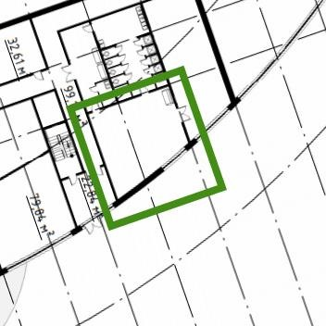

рис.5 План першого поверху. Роздягальня команди.

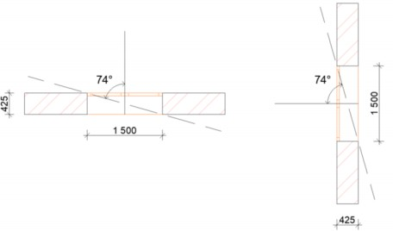

Рис.6. Горизонтальний кут Рис.7. Вертикальний кут

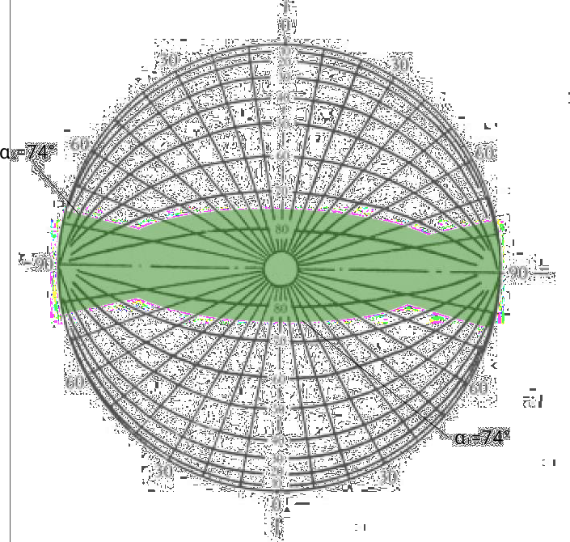
Рис.8 Контурна допоміжна сітка
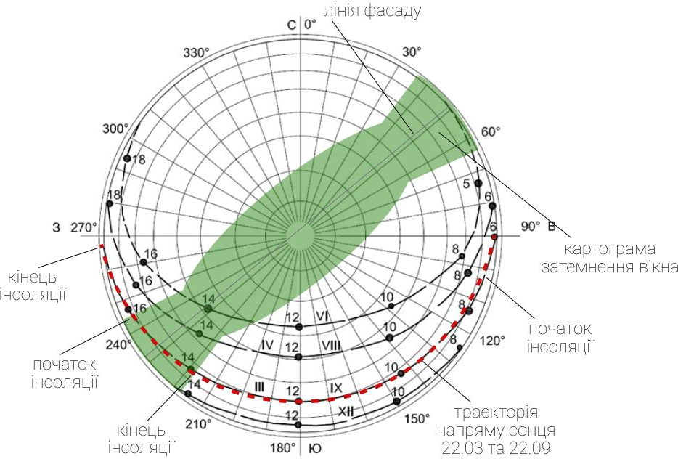

Рис.9. Сонячна карта

Пора року | Орієнтація світлопройома | Початок інсоляції | Кінець інсоляції | Тривалість, год | Норма, год

22.03 | ПдС | 7:00 | 13:50 | 6 год 50 хв | 2.30
22.09 | ПдЗ | 15:50 | 17:00 | 1 год 50 хв | 2.30

Висновок: При заданій орієнтації та габаритах вікна, тривалість інсоляції в осінньо-весняний період (22.03-22.09) при ПдС інсолюється достатньо, а при ПдЗ недостатньо.

Акустичний розрахунок індексу ІВШ для стіни між тренерської та спортзалом

Вихідні дані:

Матеріал | Об’ємна вага, кг/м3 | Товщина h, м | Поверхнева щільність, m | Коеф k | Еквівалентна щільність mекв | Частота Гц | Ізоляція дБ
Силікато  -бетон | 1900 | 0,2 | 380 | 1 | 380 | 145 | 40

Розрахункові формули:
1. h = 20 см = 0,2 м;
2. γ = 1900 кг/м3;
3. mпов.плот = γ*h = 1900*0,2 = 380 кг/м2;
4. mекв = m*k = 380*1 = 380 кг/м2;
k - коефіцієнт, що враховує відносне збільшення жорсткості огорож з легких бетонів;
5. ƒ = 29 000/h (мм) = 2900/20 = 145 Гц;
6. R= 20 Lg*mэ - 12 = 39,6 дБ ~ 40 дБ;
7. R’= 40+6 = 46 дБ, (наклон 6 дБ/окт).

Частота f, Гц | Значення | звукоізоляції | Відхилення вниз від норм кривої R расч - R норм  а, дБ | Значення норм кривої, зрушеною вниз на 1 дБ, R’ норм | Відхилення вниз від R расч  - R норм а’, дБ
 | Нормативні,  R норм дБ | Розрахункові R розрах  дБ
100 | 27 | 39 | 12 | 26 | 13
125 | 32 | 39 | 7 | 31 | 8
160 | 37 | 39 | 2 | 36 | 3
200 | 42 | 39 | -3 | 41 | -2
250 | 45 | 41 | -4 | 44 | -3
320 | 48 | 43 | -5 | 47 | -4
400 | 51 | 45 | -6 | 50 | -5
500 | 53 | 47 | -6 | 52 | -5
630 | 55 | 49 | -6 | 54 | -5
800 | 56 | 51 | -5 | 55 | -4
1000 | 56 | 53 | -3 | 55 | -2
1250 | 56 | 55 | -1 | 55 | 0
1600 | 56 | 56 | 0 | 55 | 1
2000 | 56 | 56 | 0 | 55 | 1
2500 | 55 | 56 | 1 | 54 | 2
3200 | 54 | 56 | 2 | 53 | 3
4000 | 52 | 56 | 4 | 51 | 5
5000 | 50 | 56 | 6 | 49 | 7
Сума | несприятливих | відхилень | 39 | - | -30
Середнє | несприятливе | відхилення | 2,2 | - | 1,7
 | Поправка |  | Δв= -1
 | Індекс ізоляції | повітряного | шуму | Jв = 50 + Δв | = 50-1= 49 дБ
 | Нормативний | індекс ізоляції | повітряного | шуму | Jв норм = 50 дБ

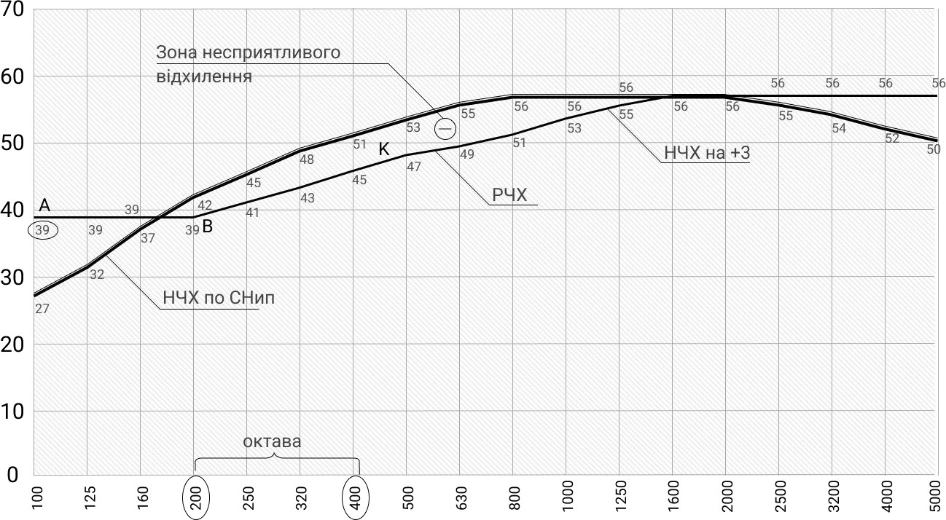

Висновок: У результаті акустичного розрахунку встановлено, що силікатобетонна стіна між тренерською та спортзалом h=20cм, відповідає вимогам акустики так як Jв розр більше ніж Jв норм, а за ДБН Jв розр більше ( або = )ніж Jв норм.

Використані джерела
  - ТЕПЛОВА ІЗОЛЯЦІЯ БУДІВЕЛЬ ДБН В.2.6-31:2006
  - ДСТУ-Н Б В.1.1-27:2010 Будівельна кліматологія
  - ДБН В.2.5-28:2018 Природне і штучне освітлення
  - ДСТУ-Н Б В.2.2-27:2010 Настанова з розрахунку інсоляції об'єктів цивільного призначення
  - ДБН В.1.1-31:2013 Захист територій, будинків і споруд від шуму
  - ДБН В.2.6-ХХ:201Х Будівельна акустика
  - ДБН Б.2.2-12:2019 "Планування і забудова територій"
  - Державні санітарні норми допустимих рівнів шуму в приміщеннях житлових та громадських будинків і на території житлової забудови

Розділ 5 Економіка будівництва

Зміст

    - Локальний кошторисний розрахунок 1-4

    - Об’єктна смета

    - Договірна ціна

    - ТЕП

Приложение №2

Локальный сметный расчет №1

на общестроительные работы
по строительству баскетбольной арены
(наименование объекта)
Составлен в текущих ценах по состоянию на « » _ 201_ г. Объем здания 210 000
м3

№ п/п | Наименование конструктивных элементов и видов работ по разделам | Сметная стоимость,  тыс. грн. |  |  | В том числе
 |  | Прямые затраты | Обще- производ- ственные  расходы | Всего | Сметная зарплата, тыс. грн. | Сметная трудо- емкость,  тыс.ч час.
1 | 2 | 3 | 4 | 5 | 6 | 7
1 | Земляные  работы | 5027.4 | 1055.8 | 6083.2 | 1642.5 | 54.7
2 | Фундаменты | 51710.4 | 10859.2 | 62569.6 | 16893.8 | 563.1
3 | Стены | 191759.4 | 40269.5 | 232028.9 | 62647.8 | 2088.3
4 | Каркас | 101984.4 | 21416.7 | 123401.1 | 33318.3 | 1110.6
5 | Лестницы | 12209.4 | 2564.0 | 14773.4 | 3988.8 | 133.0
6 | Проемы | 113475.6 | 23829.9 | 137305.5 | 37072.5 | 1235.7
7 | Полы | 100548 | 21115.1 | 121663.1 | 32849.0 | 1095.0
8 | Перегородки | 16518.6 | 3468.9 | 19987.5 | 5396.6 | 179.9
9 | Кровля | 48119.4 | 10105.1 | 58224.5 | 15720.6 | 524.0
10 | Фонари | 0.0 | 0.0 | 0.0 | 0.0 | 0.0
11 | Отделочные  работы | 52428.6 | 11010.0 | 63438.6 | 17128.4 | 570.9
12 | Прочие работы | 24418.8 | 5127.9 | 29546.7 | 7977.6 | 265.9
 | Итого | 718200 | 150822.0 | 869022.0 | 234635.9 | 7821.2

Локальный сметный расчет № 2
Приложение № 6

на внутренние санитарно-технические работы
на строительство баскетбольной арены
(наименование объекта)

Составлен в текущих ценах по состоянию на « » 201_ г. Объем здания 210 000 м3

№ п/п | Наименование работ | Сметные прямые  затраты единицы , грн. | Объем  здания, тыс. м3 | Сумма прямых затрат,  тыс. грн.
1 | Отопление | 36.17 | 20. | 7595.7
2 | Вентиляция | 38.23 | 210 | 8028.3
3 | Водопровод | 34.73 | 210 | 7293.3
4 | Канализация | 34.45 | 210 | 7234.5
5 | Горячее водоснабжение | 34.17 | 210 | 7175.7
6 | Паро- и газоснабжение | 0 | 210 | 0
Итого по сметному расчету прямых затрат… 37327.5 тыс.грн.
Общепроизводственные расходы 7838.8 тыс.грн.
Сметная стоимость 45166.3 тыс.грн.
Сметная заработная плата… 12194.9 тыс.грн.
Сметная трудоемкость 406.5 тыс. чел-ч

Локальный сметный расчет № 3
Приложение № 7

на внутренние электромонтажные работы
на строительство баскетбольной арены
(наименование объекта)

Составлен в текущих ценах по состоянию на « » 201_ г. Объем здания 210 000 м3

№ п/п | Наименование работ | Сметная стоимость  единицы, грн. | Объем здания,  тыс. м3 | Общая сметная себестоимость,  тыс. грн.
1 | Электромонтажные  работы | 27.42 | 210 | 5758.2
2 | Слаботочные сети и  устройства | 14.78 | 210 | 3103.8

Итого сметная стоимость 8862 тыс.грн.
Сметная заработная плата… 2392.7 тыс.грн.
Сметная трудоемкость 79.76 тыс. чел-ч

Локальный сметный расчет № 4

Приложение № 8

на приобретение и монтаж производственно-технологического оборудования
на строительство баскетбольной арены
(наименование объекта)

Составлен в текущих ценах по состоянию на « » 201_ г. Объем здания 210 000 м3

- Сметная стоимость оборудования определяется по формуле:
С ^{201_} = С ^{201_} х К = 869022 х 0.2 = 173804.4 тис.грн.
оборуд смр 1
где: С ^{201_} - сметная стоимость СМР по локальному сметному
смр
расчету №1, тыс.грн.;
К₁ - % от сметной стоимости СМР.

- Сметная стоимость монтажа оборудования определяется по формуле:
С ^{201_} = С ^{201_} х К =173804.4 х 0.1 = 17380.4 тис.грн.
монтажа оборуд 2
где: К₂ - % от стоимости оборудования .

- Сметные прочие затраты по монтажу оборудования определяется по формуле:
= С
х К

201_
С
проч
201_
смр
₃ = 869022 х 0.014 = 12166.308 тис.грн. где:

К₃ - % от стоимости от сметной стоимости СМР .

- Сметная заработная плата определяется по формуле:
ЗП_{см}= С_{монтажа}^{201_} х Зп = 17380.4 х 0.27 = 4692.7 тис.грн.
где: Зп - процентный показатель сметной заработной платы.

- Сметная трудоемкость определяется по формуле:
Т ^{см}= С ^{201_} х Тр = 17380.44 х 0.009 = 156.424 тис. люд-год
р
монтажа
где : Тр - процентный показатель сметной трудоемкости.

Приложение №45

Форма №5
Утверждено:
Сводный сметный расчет в сумме тыс.грн. В том числе возвратных сумм тыс. грн.
«01» сентября 2014г.

СВОДНЫЙ СМЕТНЫЙ РАСЧЕТ СТОИМОСТИ ОБЪЕКТА СТРОИТЕЛЬСТВА № 01
на строительство баскетбольной арены
(наименование стройки)

Составлен в текущих ценах по состоянию на «01» сентября 2016г.

№ п/п | Номера смет и сметных расчетов | Наименование глав, домов, зданий, сооружений, линейных объектов инженерно-транспортной инфраструктуры, работ и затрат | Сметная стоимость,тыс.грн.
 |  |  | строи- тельных работ | оборудо- вания, мебели и  инвен- таря | прочих затрат | общая стоимость
1 | 2 | 3 | 4 | 5 | 6 | 7
1 |  | Глава 1. Подготовка территории  строительства | 9525.97 |  |  | 9525.97
 |  | Итого по главе 1 | 9525.97 |  |  | 9525.97
2 |  | Глава 2. Основные объекты  строительства | 952597 | 173804.4 |  | 1126401.423
 |  | Итого по главе 2 | 952597 | 173804.4 |  | 1126401.423
3 |  | Глава 3.Объекты подсобного и  обслуживающего назначения | 95259.7 | 17380.44 |  | 112640.142
 |  | Итого по главе 3 | 95259.7 | 17380.44 |  | 112640.142
4 |  | Глава 4. Объекты энергетического  хозяйства | 9525.97 | 1738.044 |  | 11264.014
 |  | Итого по главе 4 | 9525.97 | 1738.044 |  | 11264.014
5 |  | Глава 5.Объекты транспортного  хозяйства и связи | 19051.94 | 3476.088 |  | 22528.028
 |  | Итого по главе 5 | 19051.94 | 3476.088 |  | 22528.028
6 |  | Глава 6. Наружные сети и  сооружения | 95259.7 | 17380.44 |  | 112640.142
 |  | Итого по главе 6 | 95259.7 | 17380.44 |  | 112640.142
7 |  | Глава 7. Благоустройство и  озеленение территории | 19051.94 |  |  | 19051.94
 |  | Итого по главе 7 | 19051.94 |  |  | 19051.94
 |  | Итого по главам 1-7 | 1200272.249 | 213779.412 |  | 1414051.661
8 | ДСТУ Б Д.1.1-1:2013  п.5.8.11 | Глава 8. Временные здания и сооружения | 14288.955 |  |  | 14288.955
 |  | Итого по главе 8 | 14288.955 |  |  | 14288.955
 |  | Итого по главам 1-8 | 1214561.204 | 213779.412 |  | 1428340.616
9 |  | Глава 9. Прочие работы и затраты

 | ДСТУ Б Д.1.1-1:2013  Прил. К, п.  26 | 1. Зимние удорожания (0,7х0,9) % | 6072.806 |  |  | 6072.806
1 | 2 | 3
 | ДСТУ Б Д.1.1-1:2013  Прил. К, п.  27 | 2. Летние удорожания 0,27% | 3279.315 |  |  | 3279.315
 |  | 3. Прочие работы и затраты 1% |  |  | 12145.612 | 12145.612
 |  | Итого по главе 9 | 9352.121 |  | 12145.612 | 9352.121
 |  | Итого по главам 1-9 | 1223913.326 | 213779.412 | 12145.612 | 1449838.350
10 |  | Глава 10.Содержание службы  заказчика |  |  | 50744.342 | 50744.342
 |  | Итого по главе 10 |  |  | 50744.342 | 50744.342
11 |  | Глава 11.Подготовка  эксплуатационных кадров |  |  | 1449.838 | 1449.838
 |  | Итого по главе 11 |  |  | 1449.838 | 1449.838
12 |  | Глава 12.Проектно-  изыскательские работы и авторский надзор
 | ДСТУ Б Д.1.1-7:2013,  табл. А.1, п.7 | Проектно-изыскательские работы |  |  | 48814.524 | 48814.524
 |  | Авторский надзор |  |  | 48814.524 | 48814.524
 |  | Итого по главе 12 |  |  | 97629.048 | 97629.048
 |  | Итого по главам 1-12 | 1223913.326 | 213779.412 | 149823.228 | 1587515.9660
 |  | Сметная прибыль (П) | 34220.037 |  |  | 34220.037
 |  | Средства на покрытие  административных расходов строительных организаций (АР) |  |  | 16204.727 | 16204.727
Средства на покрытие риска всех
участников строительства (Р)
 |  | Средства на покрытие  дополнительных затрат, связанных с инфляционными процессами (И) |  |  | 14498.383 | 14498.383
 |  | Итого(гл. 1-12+П+АР+Р+И) | 1258133.363 | 213779.412 | 180526.339 | 1652439.114
 |  | Налоги, сборы обязательные платежи, установленные действующим законодательством и не учтенные составляющими стоимости строительства (без  НДС): |  |  | 1026.883 | 1026.883
 |  | Итого | 1258133.363 | 213779.412 | 181553.222 | 1653465.996
 |  | Налог на добавленную стоимость |  |  | 330693.199 | 330693.199
 |  | Всего по сводному сметному  расчету | 1258133.363 | 213779.412 | 181553.222 | 1984159.196
 |  | Возвратные суммы |  |  |  | 2857.791

Руководитель проектной организации

[подпись, (инициалы, фамилия)]

Заказчик
( название организации)
Подрядчик
( название организации)

Договорная цена
Приложение № 44
Форма № 9

на строительство баскетбольной арены в г. Днепр
(наименование стройки, ее очереди, пускового комплекса, объекта)

№ п/ п | Обоснование | Наименование расходов | Стоимость, тыс. грн.
 |  |  | всего | в том числе:
 |  |  |  | строительные  работы | прочие расходы
1 | 2 | 3 | 4 | 5 | 6
 |  | Раздел I. Строительные работы
1 | Объектная  смета №02- 01 | Прямі витрати | 952597.023 | 952597.023 | -
2 | Расчет № 1 | Средства на возведение (приспособление) и разборку  титульных временных зданий и сооружений | 14288.955 | 14288.955 | -
3 | Расчет № 2 | Средства на выполнение  строительных работ в зимний период | 6961.579 | 6961.579 | -
4 | Расчет № 3 | Средства на выполнение строительных работ в летний  период | 2610.592 | 2610.592 | -
5 |  | Прочие сопутствующие расходы | - | - | -
 |  | Итого | 976458.15 | 976458.15 | -
6 | Расчет № 4 | Прибыль | 34220.037 | 34220.037 | -
7 | Расчет № 5 | Средства на покрытие  административных расходов строительной организации | 16204.727 | - | 16204.727
8 | Расчет № 6 | Средства на покрытие рисков
 |  | Итого (пп.1 - 8) | 1026882.913 | 1010678.187 | 16204.727
8 | Расчет № 7 | Земельный налог | 1026.883 | - | 1026.883
 |  | Итого по разделу I | 1027909.796 | 1010678.187 | 17231.61
9 |  | Налог на добавленную стоимость | 205581.959 | 202135.637 | 3446.322
 |  | Всего по разделу I | 1233491.756 | 1212813.824 | 20677.931
 |  | Раздел ІІ. Оборудование
10 | Объектная смета №02-  01 | Расходы на приобретение и доставку оборудования на  строительство | 173804.4
 |  | Итого по разделу ІІ | 173804.4
11 |  | Налог на добавленную стоимость | 34760.88
 |  | Всего по разделу ІІ | 208565.28
 |  | Всего договорная цена (р.І + р.ІІ) | 1442057.036

Руководитель предприятия Руководитель (генеральной)
(организации) – заказчика подрядной организации

___
_ _ _ _ _ _

_ __

______ _ _ _ _

_ ____ _

Расчет № 1
Расчеты к договорной цене

Расходы на возведение (приспособление) и разборку титульных временных зданий и сооружений приняты по "Усредненным показателям для определения лимита средств на титульные временные здания и сооружения в инвесторской сметной документации на строительство" в соответствии с приложением Б, п.35а ДСТУ-Н Б Д.1.1-5:2013 в размере 0,95 %.
952597.023 х 0.015 = 14288.955 тыс. грн.
Трудоемкость в титульных временных зданиях и сооружениях 8463.876 х 0.015 = 126.958 тыс. чел.-ч.
Расчет № 2
Средства на дополнительные расходы при выполнении строительно-монтажных работ в зимний период приняты по "Усредненным показателям для определения лимита средств на дополнительные расходы при производстве строительных работ в зимний период" в соответствии с приложением. Д, п. VIII 1а ДСТУ-Н Б Д.1.1-5:2013 в размере 0,7% и п. 4 додат. Ж ДСТУ-Н Б Д.1.1-5:2013 К= 0,9.
966885.978 х 0.0072 = 6961.579 тыс. грн.
Трудоемкость в зимних удорожаниях
8463.88 х 0.895*** х 0,05 = 378.758 тыс. чел.-ч.
Расчет № 3
Средства на дополнительные расходы при выполнении строительных работ в летний период под открытым небом при температуре внешнего воздуха более +27⁰С определены соответственно ДСТУ Б Д.1.1-5:2013, п. 5.2.2.2 в размере 0,27 %.
952597.023 + 14288.955 х 0,0027 = 2610.592 тыс. грн.
Трудоемкость в летних удорожаниях 8463.88 х 0.895 х 0,011 = 83.327 тыс. чел.-ч.
Расчет № 4
Прибыль определена на основании "Усредненных показателей для определения в инвесторской сметной документации размера сметной прибыли по видам строительства" соответственно п.2, приложение Е, таблица Е1, ДСТУ-Н Б Д.1.1-3:2013.
(8463.876 + 126.958 + 83.327 )х 3.78 = 34220.037 тыс. грн.
Расчет № 5
Средства на покрытие административных расходов строительно-монтажной организации определены на основании "Усредненных показателей для определения в инвесторской сметной документаціі размера административных расходов строительных организаций в расчете на1 люд. -год общей сметной трудоміскості строительных работ" додат. Д, таблица Д1 ДСТУ-Н Б Д.1.1-3:2013.
(8463.876 + 126.958 + 83.327 + 378.758) х 1.79 = 16204.727 тыс. грн.
Расчет № 6
Средства на покрытие риска определены в соответствии с п. 6.2.10 ДСТУ-Н Б Д.1.1-1:2013. (договорная цена динамичная ) в размере 0 %
Расчет 7
Сумма налога на землю в расчете принята в размере 0,1% от суммы пп.1- 7 Договорной цены:
1026882.913 х 0,001 = 1026.883 тыс. грн.

Приложение № 46
Расчет технико-экономических показателей проекта

Технико-экономическая оценка проектных решений определяется расчетом показателей, которые отражают объемно-планировочные решения, стоимость строительства, затраты труда, продолжительность строительства, экономический эффект и другие характеристики.
ТЭП позволяет оценить эффективность и прогрессивность дипломного проекта.
  - Объемно-планировочные показатели.
- Площадь застройки S_{застр.} = 31700 м²
- Полезная площадь здания S_{пол.} = 28500 м²
- Строительный объем здания V = 120 000 м³
  - Показатели сметной стоимости.
4). Стоимость здания (сооружения) С = Д_{ц} = 1407296.156 тыс. грн.
- Стоимость 1 м² полезной площади здания 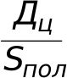 = 38911.412 грн./м²
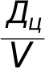
- Стоимость 1 м³ строительного объема здания

= 5873.770 грн./м³

  - Показатели технолого-организационных решений.
- Трудоемкость работ:
  - Сметные затраты труда (см. расчет №4 ДЦ) Тр^{см} = 1084.270 тыс. ч.-час.;
  - Проектные затраты труда Тр^{п} = 975.843 тыс. ч.-час;
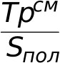
  - Затраты труда 1 м² полезной площади здания:

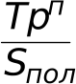
- сметные = 34.204 ч.-час;

- проектные = 30.784 ч.-час
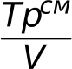
  - Затраты труда на 1 м³ строительного объема здания:

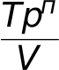
- сметные = 5.163 ч.-час.;

- проектные = 4.647 ч.-час.
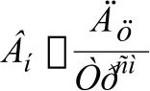
- Среднедневная выработка на одного рабочего:

- сметная = 1137.624 грн.;

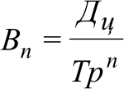
- проектная = 1264.027 грн.
- Заработная плата:
  - Сметная заработная плата Зп = 253916.293 тыс. грн.
  - Зарплата на 1 грн. договорной цены Зп / Д_{ц} = 0.206 грн.;
  - Средняя заработная плата на 1 чел.-дн. :
- сметная Зп / Тр^{см} = 234.182 грн.;
- проектная Зп / Тр^{п}.= 260.202 грн.
- Продолжительность строительства:
- нормативная Т_{н} = 218 дн;
- проектная Т_{п} = 198 дн.
- Уровень рентабельности:
У_{р} = ( Пр / С_{Стр} ) х 100% = 3.386 %
- Экономический эффект от сокращения сроков строительства Э_{сс}. Определяется как сумма Э_{сс}= Э_{ф} + Э_{опр} = 7993 + 6855.545 = 14848.6 тыс. грн. где: - Э_{ф} экономический эффект от досрочного ввода объекта в
эксплуатацию;
- Э_{опр} экономический эффект от сокращения условно постоянных общепроизводственных расходов.
14.1 Э_{ф} = Ф х Е_{н} х (Т_{н} - Т_{п}) = 1233491.756 х 0.12 х 0.054 = 7993 тыс. грн.,
где Ф - стоимость досрочно вводимых основных производственных фондов, определяется по договорной цене;
Ф = Д_{ц} = 1233491.756 тыс. грн.;
Е_{н} – ожидаемая эффективность создаваемого производства. Е_{н}= 0.12 ;
14.2 Э_{опр} = 0,5 х ОПР х (1 - Т_{п} /Т_{н}) = 0,5 х 150822.000 х 0.091= 6855.545
тыс. грн.,
где ОПР — общепроизводственные расходы на строительные работы.

Таблица ТЭП дипломного проекта
Приложение № 47

№ п/п | Наименование показателей | Единица измерения | Значение показателя

1 | 2 | 3 | 4
I. Объемно-планировочные показатели.
1 | Площадь застройки Sзастр | м2 | 31700
2 | Полезная площадь здания Sпол. | м2 | 27500
3 | Строительный объем здания V | м3 | 120 000
II.Показатели сметной стоимости.
4 | Стоимость здания (сооружения) С = Дц | тыс. грн. | 1407296.2
5 | Стоимость 1 м² полезной площади здания | грн./м² | 38911.4
6 | Стоимость 1 м³ строительного объема здания | грн./м³ | 5873.77
7 | Производственная мощность (объем годового выпуска  продукции)
8 | Удельные капитальные вложения
III.Показатели технолого-организационных решений.
9.1 | Затраты труда сметные | тыс. ч.-час | 1084.27
9.2 | Затраты труда проектные | тыс. ч.-час | 975.843
9.3 | Затраты труда сметные на 1 м² площади здания | ч.-час | 34.2
 | Затраты труда проектные на 1 м² площади здания | ч.-час | 30.78
9.4 | Затраты труда сметные на 1 м³ объема здания | ч.-час | 5.163
 | Затраты труда проектные на 1 м³ объема здания | ч.-час | 4.647
10 | Среднедневная выработка на 1 рабочего сметная | грн | 1137.624
 | Среднедневная выработка на 1 рабочего проектная | грн | 1264.027
11.1 | Сметная зарплата | грн | 253916.3
11.2 | Зарплата на 1 грн. договорной цены | грн | 0.206
11.3 | Средняя заработная плата на 1 чел.-дн. сметная | грн | 234.18
 | Средняя заработная плата на 1 чел.-дн. проектная | грн | 260.2
12 | Продолжительность строительства
12.1 | - проектная | дн | 218
12.2 | - нормативная | дн | 198
13 | Уровень рентабельности | % | 3.386
14 | Экономический эффект от сокращения сроков строительства | тыс. грн. | 14848.6
 | В том числе
14.1 | Экономический эффект от досрочного ввода основных  производственных фондов | тыс. грн | 7993
14.2 | Экономический эффект от сокращения условно-  постоянных общепроизводственных расходов | тыс. грн | 6855.545

Розділ 5 Інженерний благоустрій територій

Зміст
- Вступ

Проблематика ділянки
- Генеральний план
- Організація в'їздів-виїздів на / з парковок
- Устаткування для парковок

Кількість автотранспортних засобів в сучасних містах зростає з кожним роком, все більше навантажуючи дорожню інфраструктуру. Тому питання організації безпечних місць для паркінгу є дуже важливим. Організація проектування автодоріг дозволяє створювати різні парковки і автостоянки в залежності від певних запитів під об'єкт. За розташуванням існує три варіанти паркінгу:

- наземні (площинні, екопарковкі);
- підземні (громадські, приватні);
- на даху будівель і прилеглі до них.

Найбільш затребуваними є перші два типи паркінгу, так як їх більш просто і зручно використовувати.
У своєму об'єкті я застосувала два цих типу паркінгу.

Проблематика ділянки

Головна особливість мого об'єкта, яка враховувалась при проектуванні ділянки, полягає в тому що одночасно на ії території може знаходитися до 5000 чоловік. Виходячи з цього, необхідно грамотно розподілити їх рух, забезпечити потрапляння на паркінг, а після нього - в сам об'єкт.
За нормами ДБН 360-92 на 100 чоловік виділяється 5 паркувальних місць. Спираючись тільки на норми, на 5000 чоловік має бути мінімум 250 паркувальних місць. Однак, з огляду на те, що об'єкт носить міське значення, нормоване число може виявитися недостатнім для повноцінного функціонування арени в розпал ігрового сезону.
Тому було прийнято рішення збільшити кількість паркувальних місць до 600 + окремий паркінг для автобусів команд.
Так як розміщувати їх все на наземному паркінгу недоцільно, я зробила підземний паркінг на 350 місць.(мал.1)

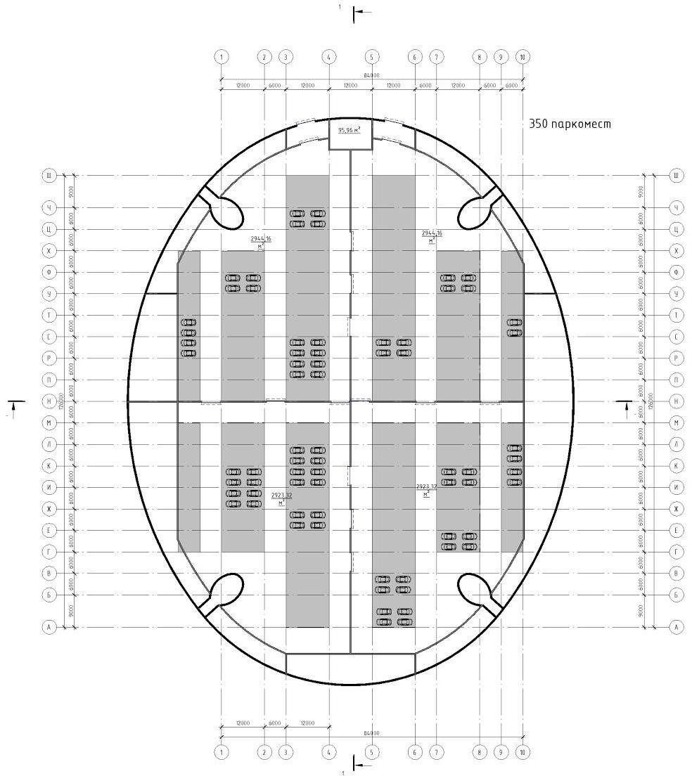

(мал.1) Підземний паркінг на 350 місць

Генеральний план

Генеральний план має чітке зонування. (мал.2)

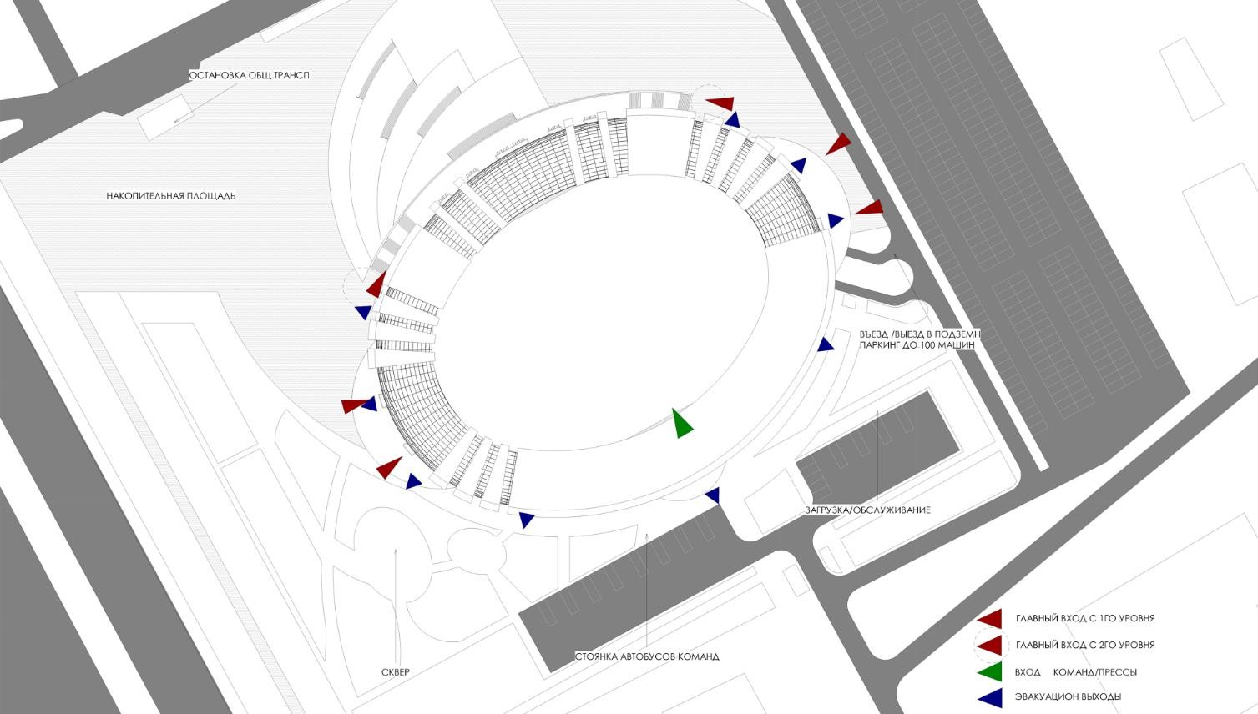
(мал.2) Генеральний план

Є окрема зона для паркінгу наземного,(мал.3) а також в'їзд і виїзд (знаходиться в північно-східній частині генерального плану) в підземний паркінг.
В'їзди і виїзди зі стоянок автомобілів повинні бути забезпечені гарним оглядом і розташовані так, щоб всі маневри автомобілів здійснювалися без створення перешкод пішохода.

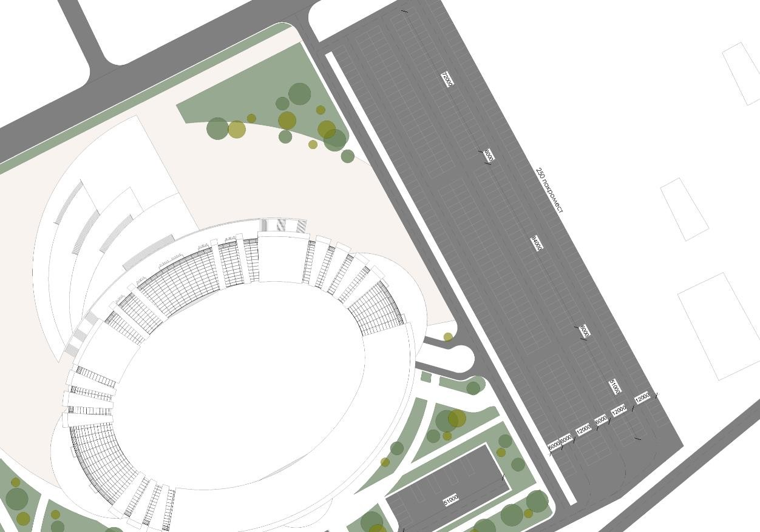
(мал.3) Наземний паркінг на 250 місць

Також важливою задачею було грамотно спланувати рух транспорту по ділянці, а саме розділити транспорт на авто для відвідувачів, а також окремий паркінг для автобусів з командами і обслуговуючого персоналу.(мал.4)
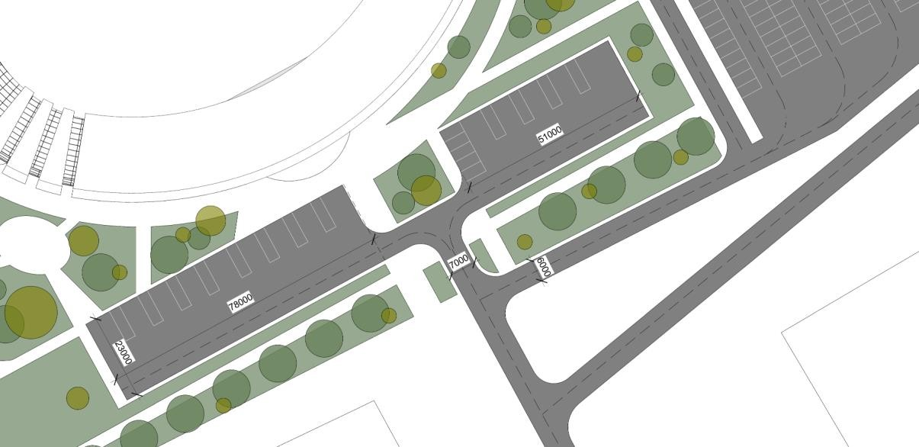
(мал.4) Наземний паркінг для автобусів команд та обслуговуючого
персоналу

Площа стандартного паркувального місця на 1 машину розрахувати дуже просто, знаючи, що мінімальні параметри наступні:

- ширина паркувального місця - 2,5 метра;
- довжина паркувального місця - 5,3 метра;
У розрахунок не береться ширина розмітки (0,1 метра з кожного боку). Виходить, що площа мінімального паркувального місця -13,25 кв. м.

Важливо! Вважається, що стандартна довжина автомобіля - 4,4 метра, а ширина - 1,8.
Так, наприклад, для створення комфортної паралельної парковки довжина одного місця повинна дорівнювати довжині двох стандартних автомобілів (8,8 м), а ось ширина - ширині стандартного авто плюс ще 1 метр для безпеки виходить водія і пасажира (1,8 м + 1 м = 2,8 м).

Максимальними вважаються габарити паркувального місця для інвалідів:

- ширина - 3,6 метра;
- довжина - 6,2 метра;
Допускається відхилення від зазначених розмірів, але не більше +/- 5 см. Такі розміри обумовлені перш за все заходами пожежної безпеки, а також знижують ризик ДТП на парковках.

Організація в'їздів-виїздів на / з парковок
Повна автоматизація. Персонал не бере участі в контролі в'їзду- виїзду та оплати. Може застосовуватися на будь-яких об'єктах, особливо буде корисна для великих територій, коли немає можливості помістити оператора для оплати.

На в'їзді клієнт отримує ідентифікатор (жетон) в автоматичному режимі. Після завершення паркування, виробляє оплату вартості паркування в автоматичному терміналі оплати і пред'являє ідентифікатор виїзний стійці для виїзду.

В рамках даної конфігурації може використовуватися реверсивний в'їзд-виїзд, якщо простір не дозволяє організувати окремі смуги руху для в'їзду і виїзду. Це може бути також корисно, якщо в певні періоди необхідно міняти пропускну здатність в'їздів і виїздів в одному або іншому напрямку, наприклад, коли в ранкові години великий трафік на в'їзд, а у вечірні години - на виїзд.

Для оплати використовуються автоматичні термінали оплати, які розташовуються в приміщеннях, територіально не прив'язаних до в'їзду і виїзду.

Устаткування для парковок В'їзні паркувальні стійки (мал.5)
Призначені для автоматизації в'їздів на територію платних і службових парковок.
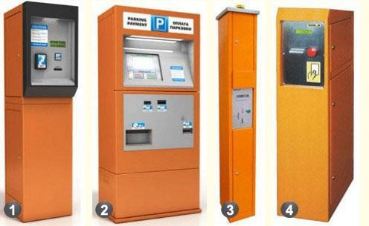

(мал.5)В'їзні паркувальні стійки

Виїзні стійки для автоматичних парковок служать для процедури контролю виїзду автомобілів з території платних і службових парковок, гаражів та паркінгів. На платних парковках вони виробляють контроль

факту оплати водієм послуг з паркування. При позитивній відповіді стійка забирає жетон і дає команду на відкриття шлагбаума. Якщо факт оплати невиявлений, то дається команда водію оплатити парковку і команда на відкриття шлагбаума не дається.

Автоматична каса для автоматичного паркування (мал.5 пункт 2) служить для оплати послуг за зберігання автомобілів на платних парковках, а також для продажу і поповнення паркувальних безконтактних смарт-карт. Характеристики терміналу дозволяють використання його в вуличних умовах, має герметичний корпус і антивандальний сенсорний екран. Даний тип касового терміналу має можливість виробляти безготівкову оплату за банківськими картками.

Автоматичні шлагбауми (мал.6)

Кращий вибір для обмеження в'їзду на приватні, громадські та виробничі парковки.
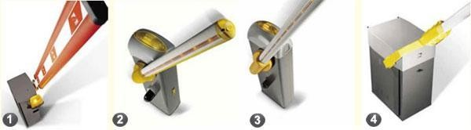

(мал.6) Автоматичні шлагбауми

